Chap 1

- Data != Information

- Data so với Information người ta không đề cập đến cách lưu trữ của nó, không đề cập đến cấu trúc lưu trữ, đề cập đến ý nghĩa của nó

- Information mang nhiều ý nghĩa hơn Data (Chứa nhiều thông tin, giá trị hơn)

- Ví dụ: Bài báo: Ba ngày nghỉ Tết có 65 người chết, 96 người bị thương.

=> Data: Bài báo… & Information: số ng chết, bị thương (65, 96)

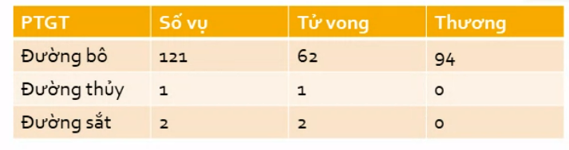

=> Tính đc % tỉ lệ tử vọng của đường bộ, thủy, sắt

=> Sau khi tính toán sẽ ra được thông điệp khốc liệt hơn, nguy hiểm hơn,…

=> Sau khi qua xử lí thông tin(Data) sẽ ra được thông điệp(Information) mang ý nghĩa hơn

- Lưu trữ để khai thác(sử dụng) nhưng mục tiêu lưu trữ phải dễ dàng

=> Muốn khai thác hiệu quả phải có cách thức tổ chức mô hình 1 cách hiệu quả

- Chúng ta có Data chúng ta phải tổ chức => Data Base => Viết phần mềm (Data Base Systems)

- Data Base Management Systems giống như mấy bài lap hồi học prf pro(sắp xếp, tìm kiếm danh sách sinh viên)

- Tổ chức dữ liệu theo Mô hình phân cấp(Spanning Trees – Cây gia phả)

- Tổ chức theo dạng cây có thể bị trùng lặp

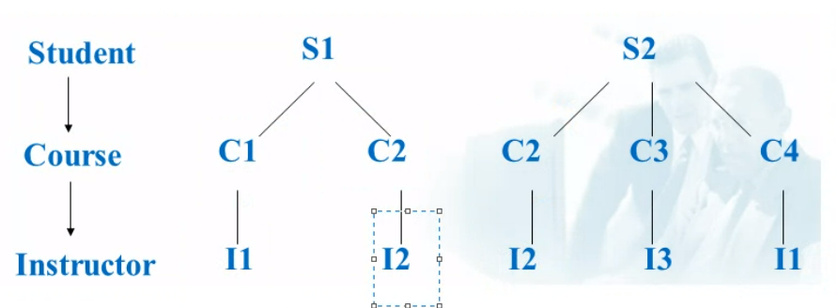

=> Tốn chỗ, không đồng bộ về dữ liệu(lưu file 1 power point nhìu chỗ => phải sửa nhìu lần, ko đồng bộ), ko bảo đảm tính nhất quán

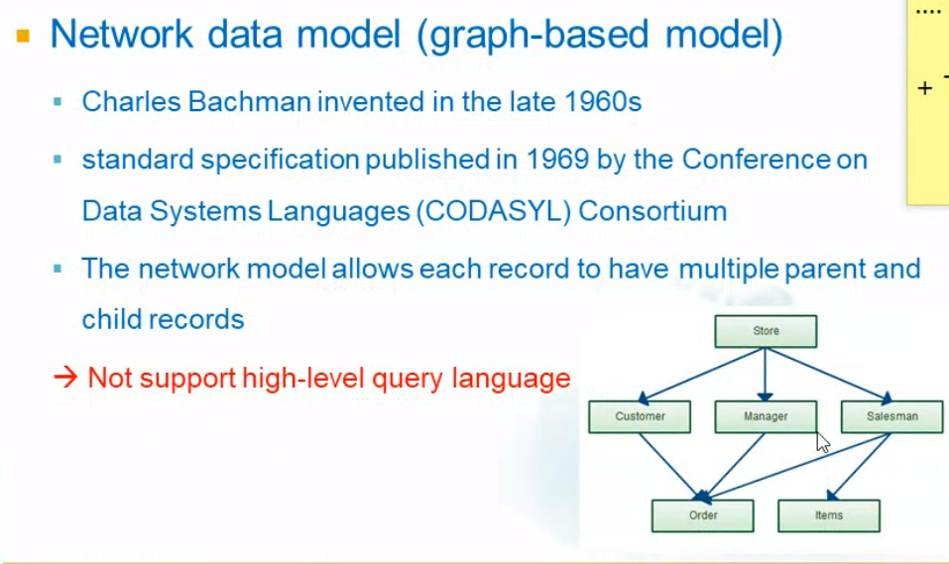

- Tổ chức dữ liệu theo mô hình graph

=> Graph tránh đc trùng lặp đổi lại khai thác lại dữ liệu khó hơn

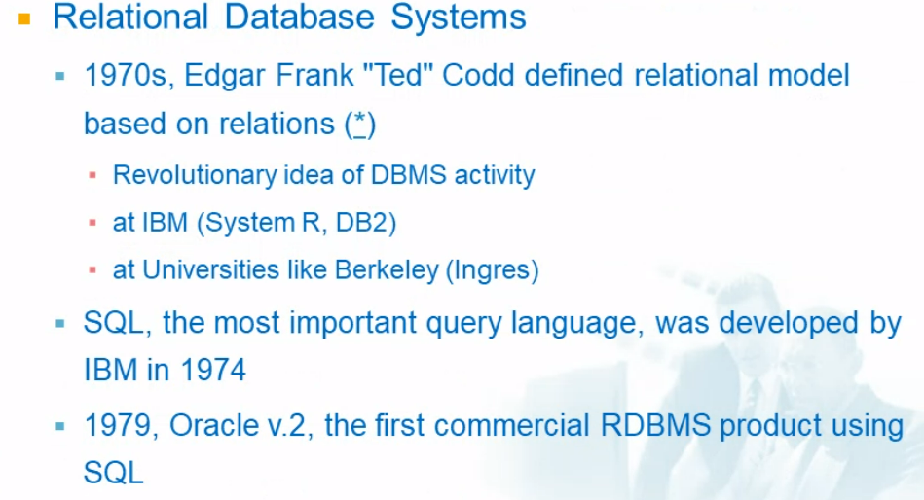

- Mô hình Relational Data Base thường dựa trên toán cơ bản, thường khó nhưng khi bỏ đi toán học lại gần gửi vs tự nhiên(danh sách học sinh, sinh viên,…)

Chap 2

- Tìm hiểu về Relational Data Base

- Đặt ra câu hỏi Model?

- Làm thế nào để mô tả một Model? – Cấu trúc Structure, tác vụ/ thao tác của đối tượng Operation, Quy tắc/ quy ước Constraint đề ra

- Thao tác phụ thuộc cấu trúc

- Muốn là 1 cái Model nào đó cũng phải thõa mãn 1 cái tiêu chí/quy tắc/quy ước nào đó đề ra

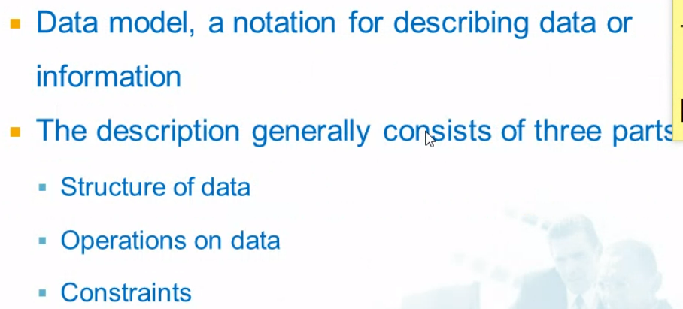

Chap 2

Định danh: key ???

- Mỗi relation có thể có nhiều key

- Key có thể là nhiều thuộc tính

- Số thuộc tính tham gia vào khóa là ít nhất

SinhVien(MASV, Họ tên, NS, ..., Email, HandPhone, CMT)

BằngLX(SốBL, LoạiBL, CMT, Họ tên, NS, ...., NgàyCấp)

TrậnĐBĐ(Đội1 ,Đội2, ThờiĐiểm , Sân, Tỷ Số)

TrậnĐBĐ(Đội1 ,Đội2, ThờiĐiểm , Sân, Tỷ Số)

TrậnĐBĐ(Đội2 ,Đội1, ThờiĐiểm , Sân, Tỷ Số)

TrậnĐBĐ(Đội1 ,Đội2, ThờiĐiểm , Sân, Tỷ Số): 3 thuộc tính ???

foreign key: khóa ngoại (NOT khóa phụ)

Movies(title, year, length, genre, studioName, producerC#)



t1 y1 st2



t2 y2 st3

t3 y3 st4



Studio(name, address, presC#)



st1

st2

st3



Studio phải có trước thì mới có Movies

Data Base Schema

Đỏ con Vàng

StarsIn(movieTitle, movieYear, starName)



t1 y1 ms1

t1 y1 ms3

t2 y2 ms1



t2 y2 ms2

t3 y3 ms3

t3 y3 ms4

MovieStar(name, address, gender, birthdate)

ms1

ms2

ms3

ms4

Chap2(Continued)

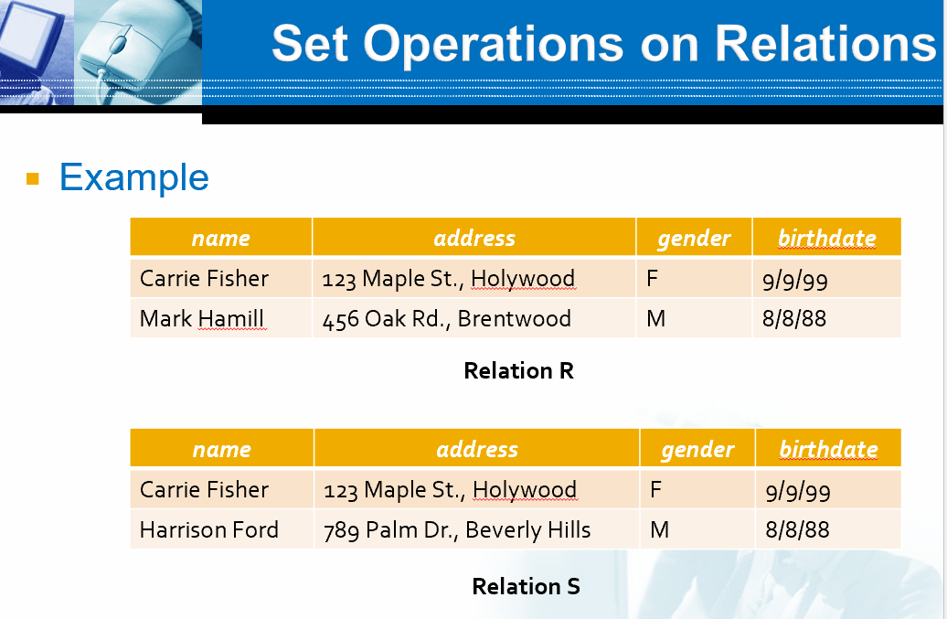

Để biết diễn viên nào trong R mà k có trong S hoặc có trong R và có trong S hoặc hội R và S

=> Dùng

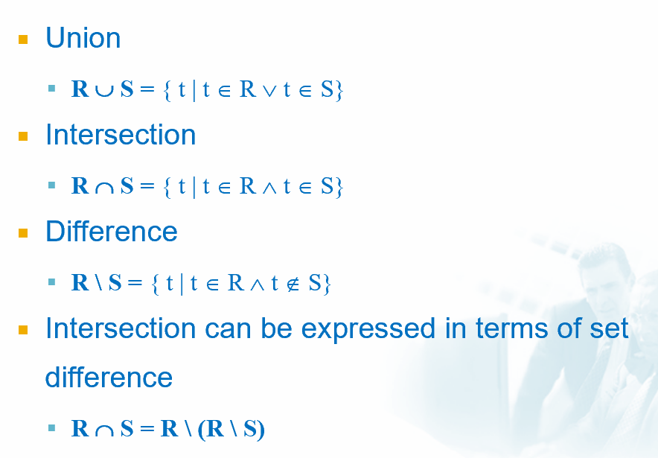

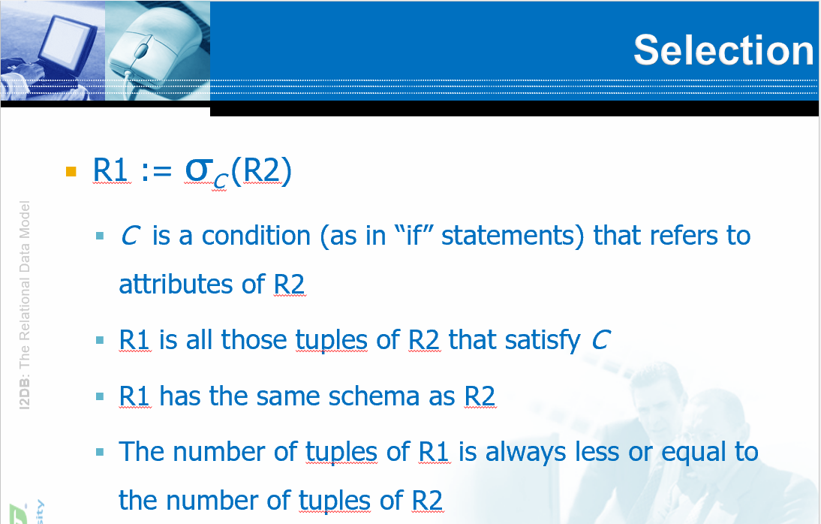

Relation R1: yêu cầu sau chọn lựa điều kiện C

Relation R2: yêu cầu ban đầu

C: điều kiện



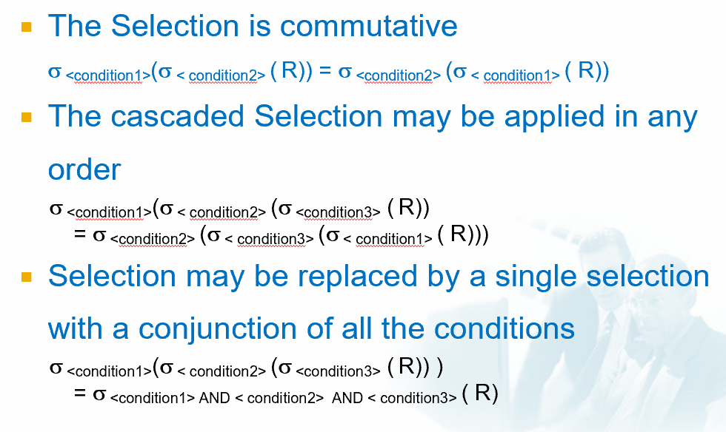



- 2 Relation phải có cùng cấu trúc

- Phép toán lựa chọn có tính giao hoán

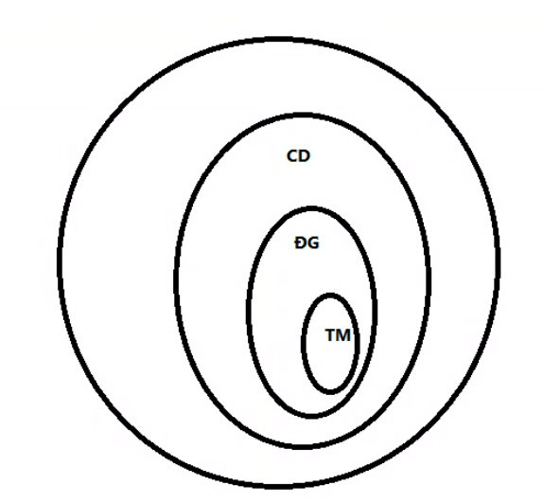



thông minh

đại gia

chân dài

tập con gái

tiêu chuẩn gái của thầy

(có thể tìm từ thông minh ngược ra chân dài thì vẫn kết quả như cũ, không thay đổi)  
- Có thể tách rời kiếm nhỏ

Projection: Phép chiếu 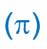

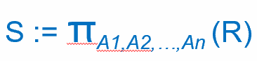

- Trên Relation R, chúng ta quan tâm thuộc tính(A) nào thì ta chiếu lên thuộc tính đó

=> Sẽ ra 1 Relation mới

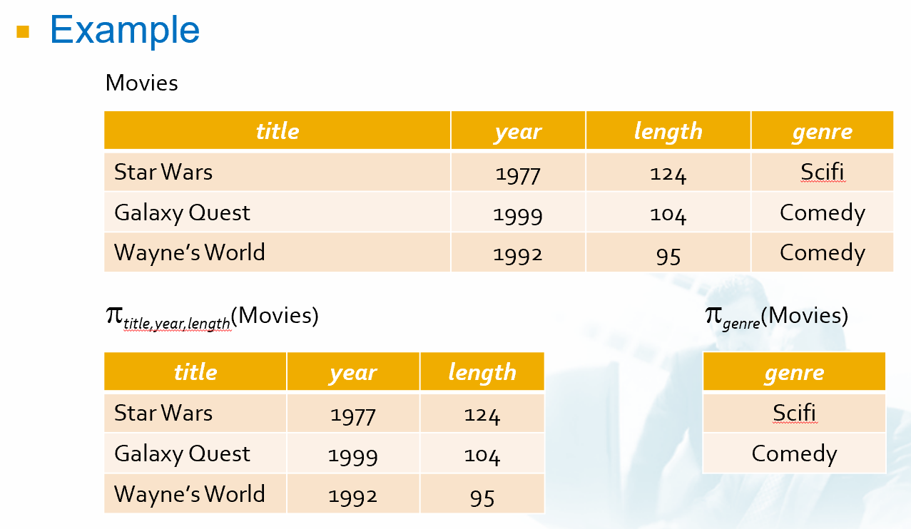

!=



Khóa Key



- Chiếu lên dữ liệu cùng khóa thì dữ liệu = tổng dữ liệu ban đầu

Cartesian product: Tích rời rạc

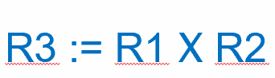

ví dụ: 2 đứa trẻ dc cô cho 3 cục kẹo/mỗi đứa



Theta joins:

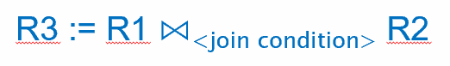

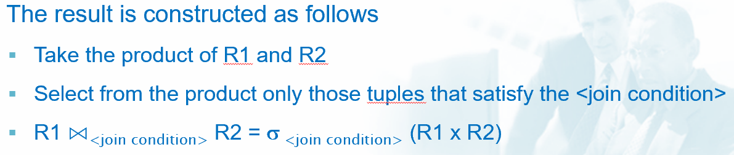

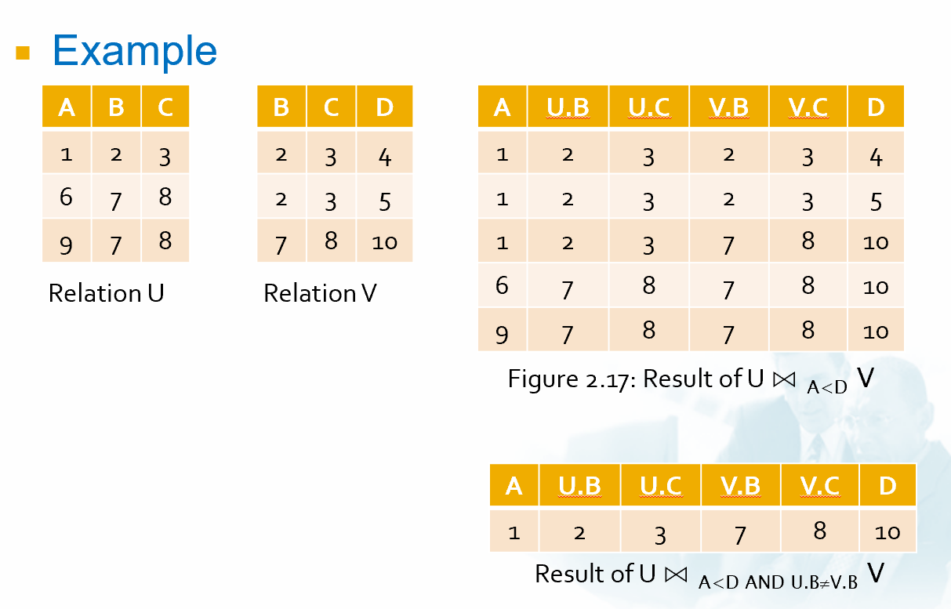



- Đem từng dòng của U ghép với từng dòng của V + So điều kiện A < D

Ví dụ dòng đầu 1 2 3 2 3 4 (1 < 4 => Đúng) => Dòng đầu

- Xét 2 phần của B trên U và V, nếu thấy khác nhau thì giữ lại

- Trường hợp đặc biệt của Theta Join: luôn luôn mặc định là so sánh bằng

TH này gọi là natural join:

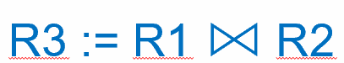

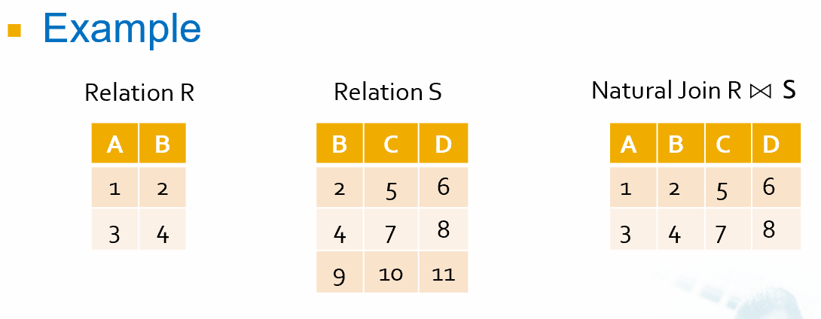

Relational expression:

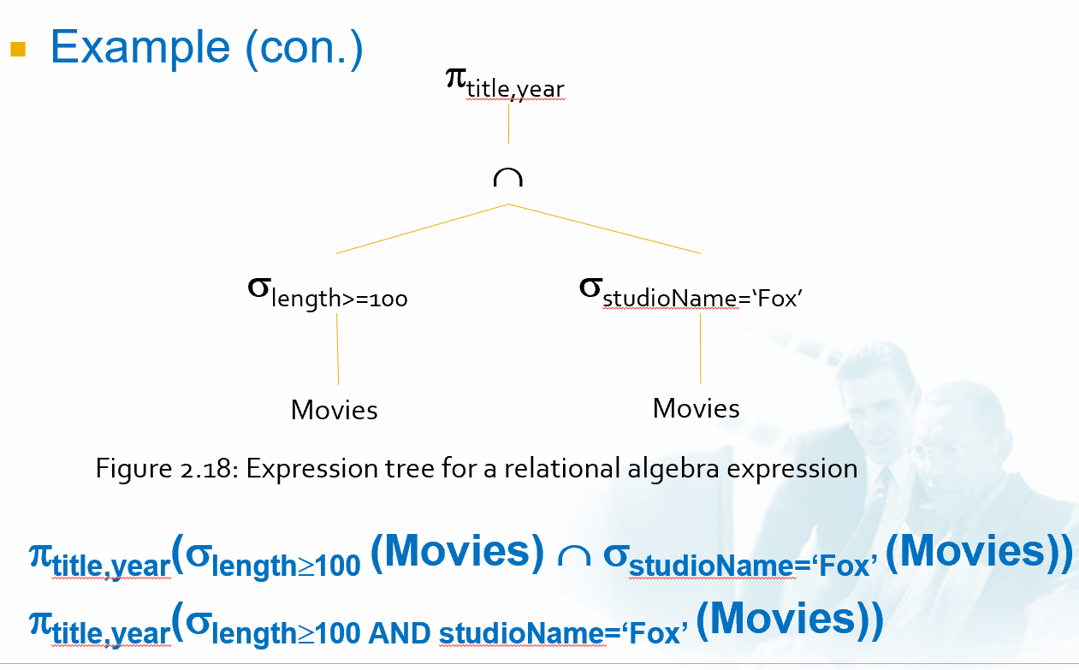



Tìm 2 điều kiện cùng lúc sẽ nhanh hơn tìm từng cái

Bài Tập 3.7 và 4.14

Đổi tên/ Phép gán

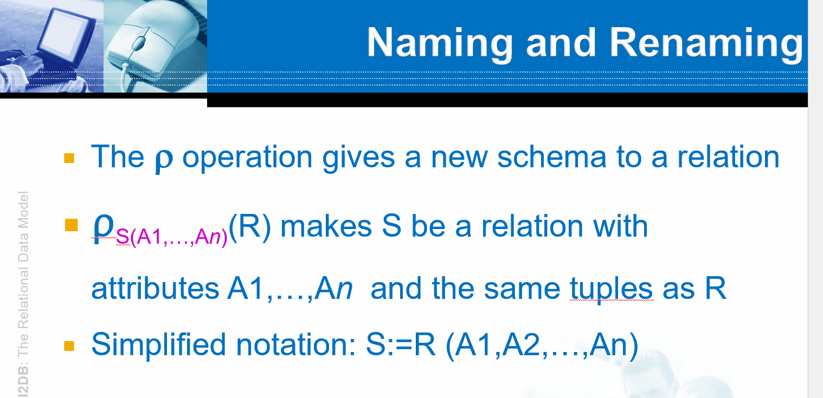

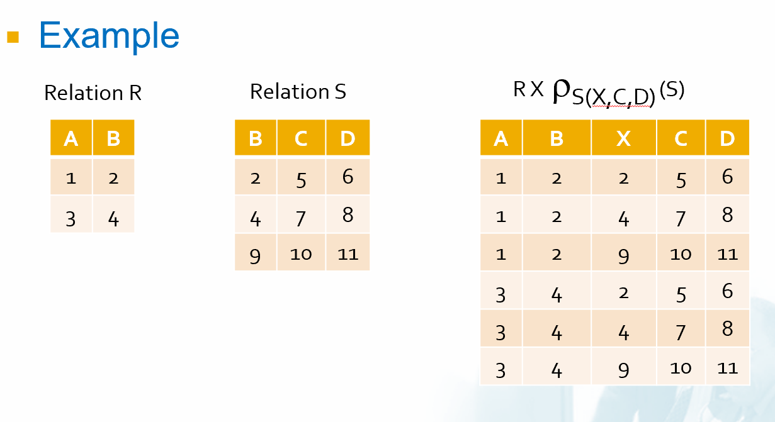

Relation

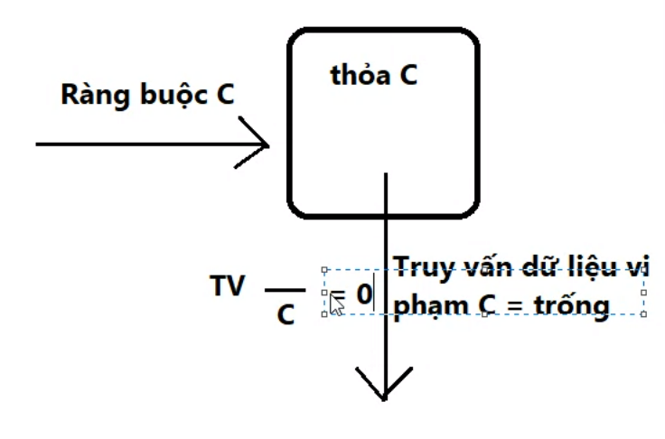

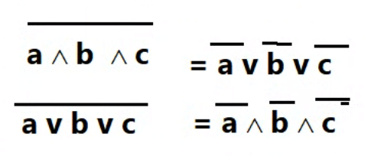

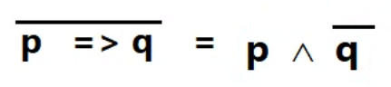

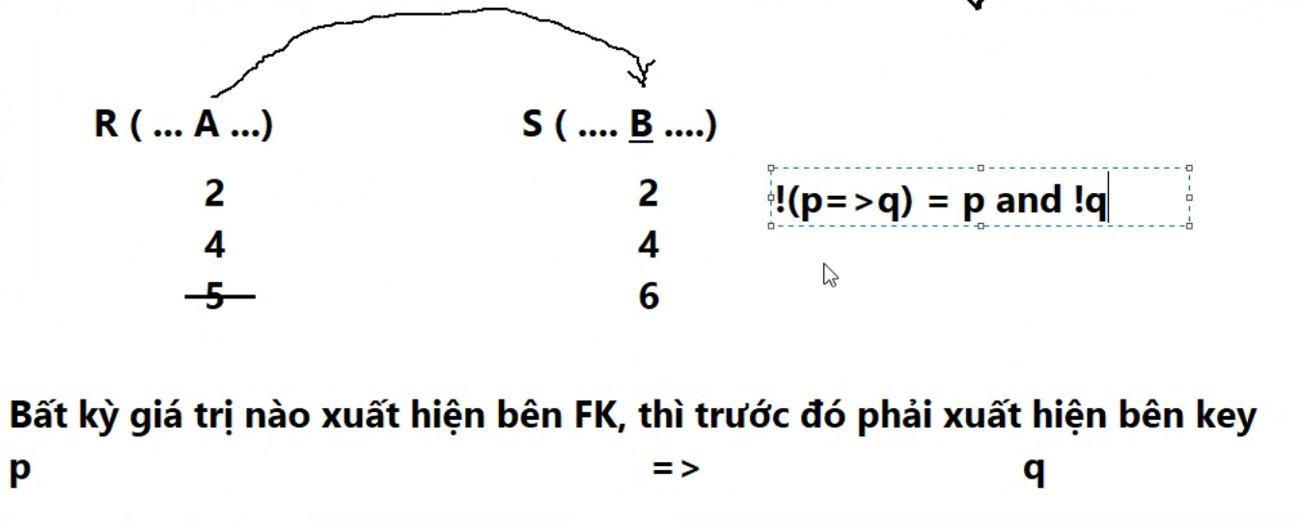

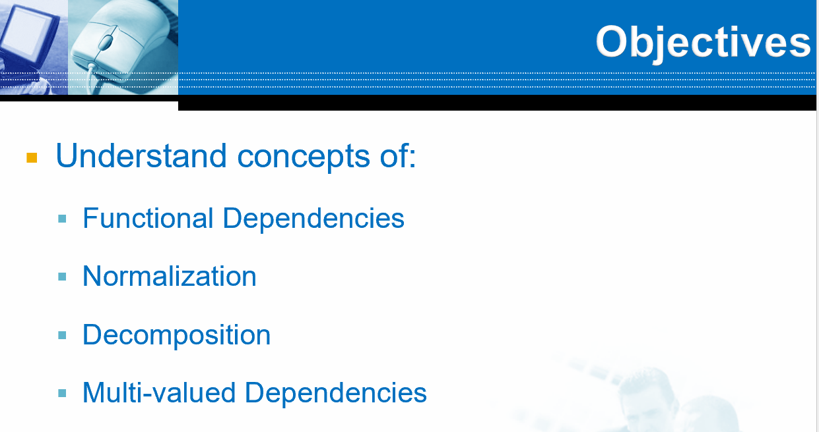

relation

Phụ thuộc hàm(Phụ hàm)

(SE không học)

Đạt chuẩn

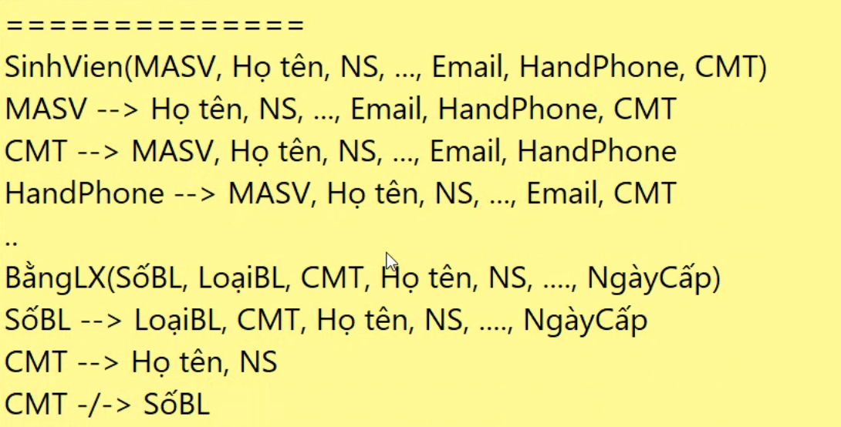



Không dc vì 1 ng có thể có nhiều bằng lái (sai 1 x chỉ dc 1 y)

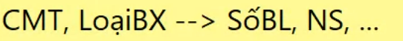

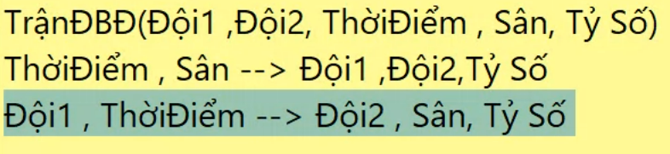

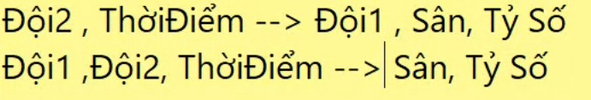

- Key: Khóa là tập các thuộc tính xác định mọi thuộc tính trong Relation và tập thuộc tính đó phải nhỏ nhất

- SuperKey: tập L

Mọi tập L bao gồm K

- Key là SuperKey. Nhưng SuperKey chưa chắc là Key

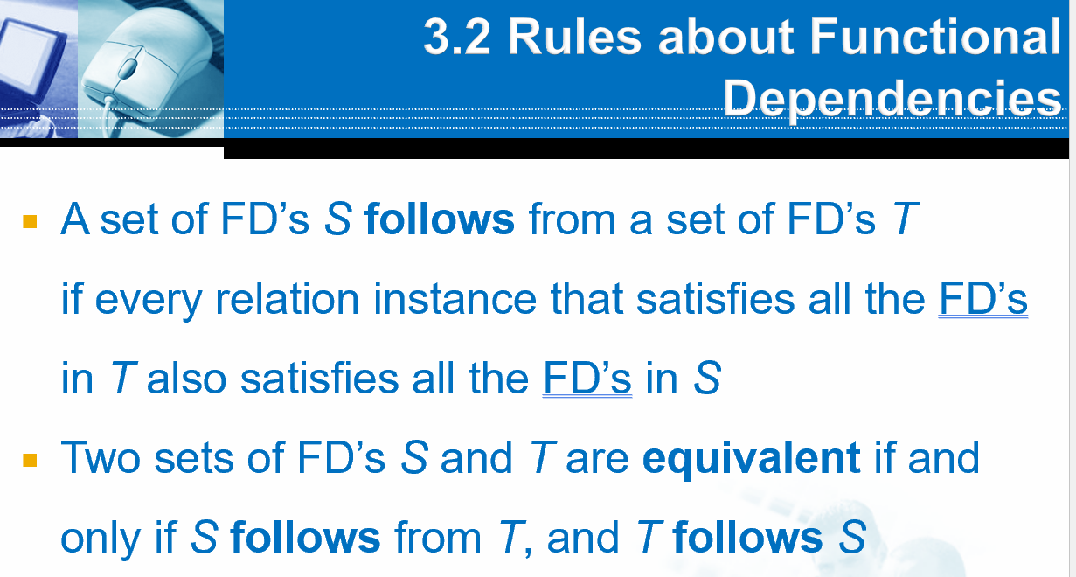

S => T

Có nghĩa là tập T sinh ra từ tập S

S = > T

T => S

S và T liên quan đến nhau

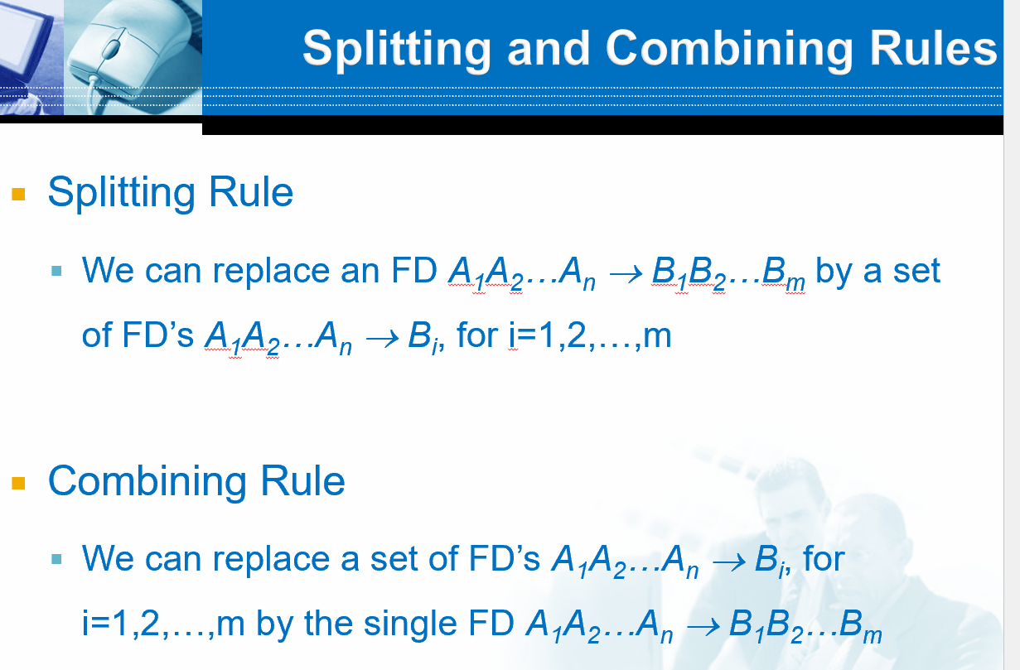

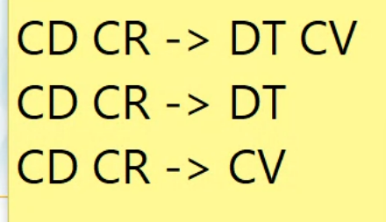

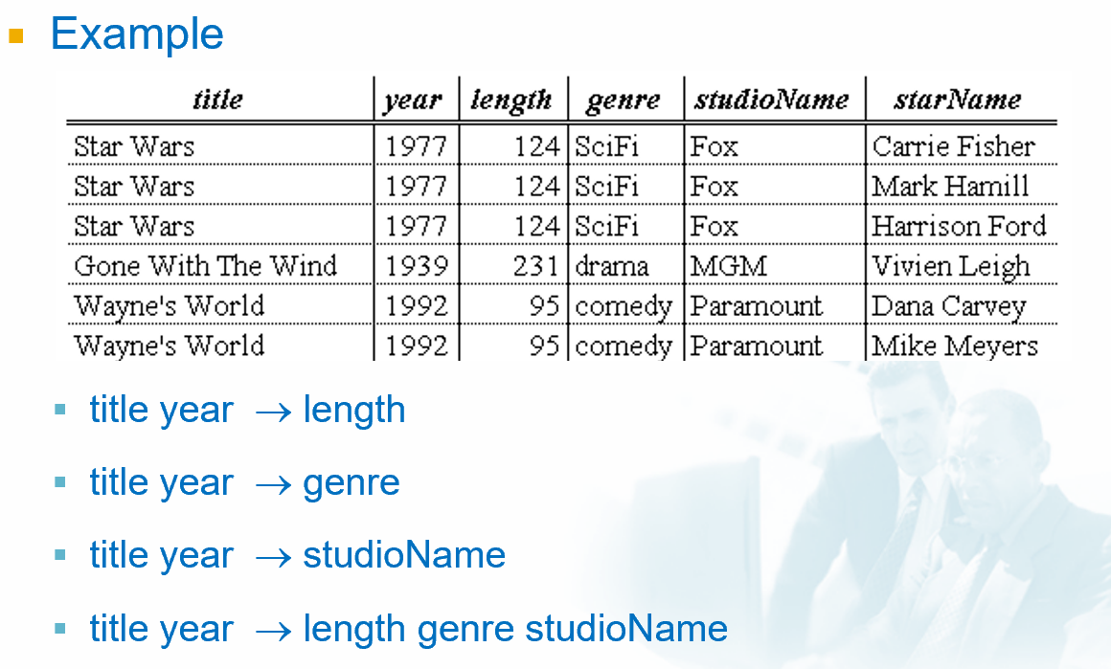

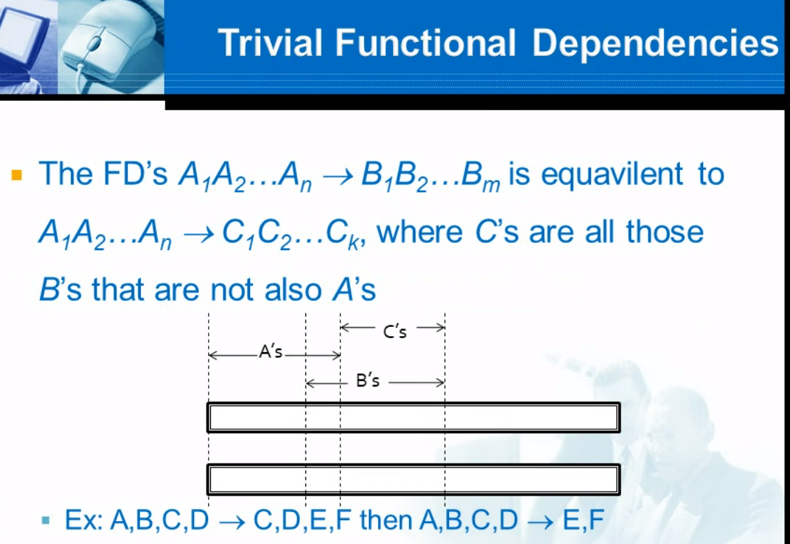

C D hiển nhiên (tầm thường)



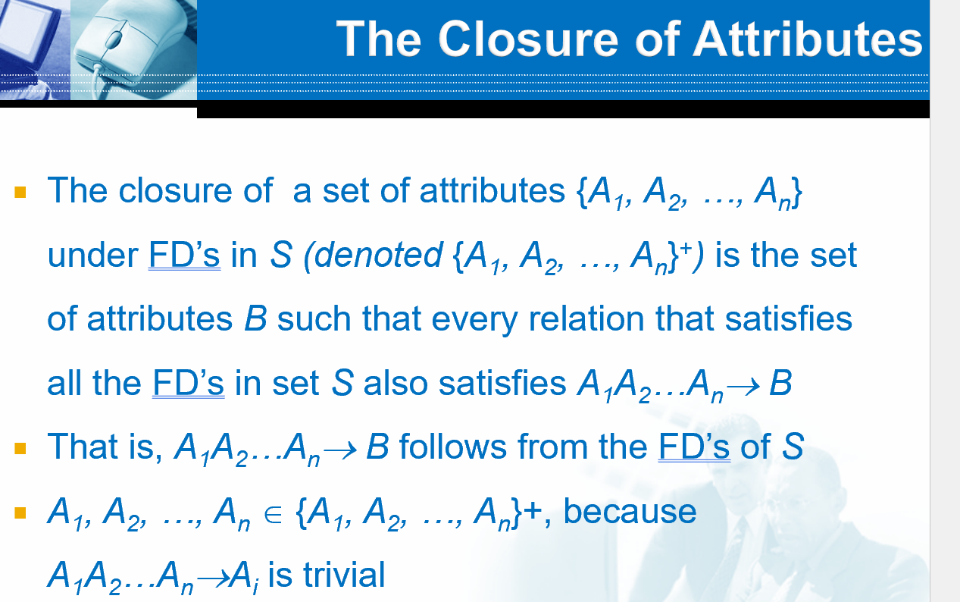

Bao rỗng của 1 thuộc tính

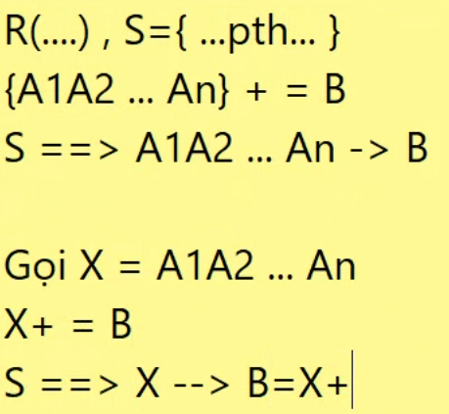

Example: (Quy tắc: Vế trái có rồi thì bổ sung thêm vô vế phải)

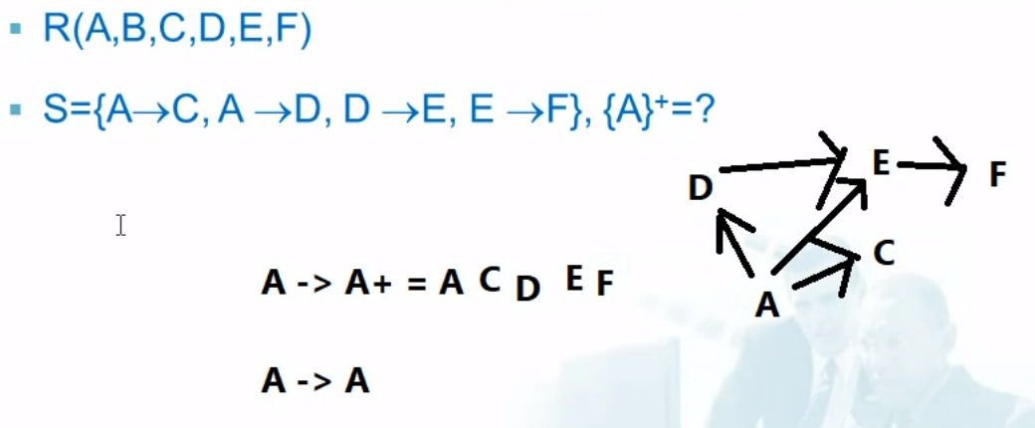

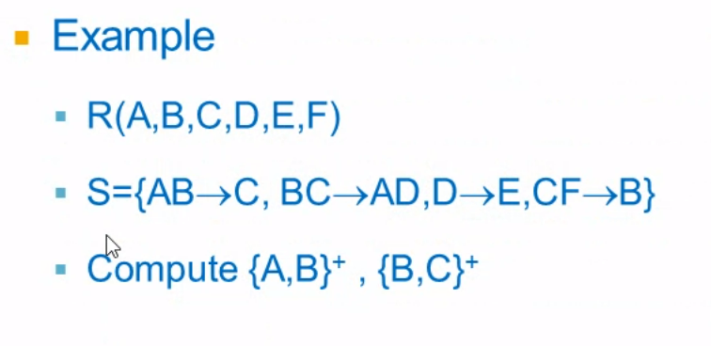

AB+ = ABCDE

BC+ = BCADE = ABCDE

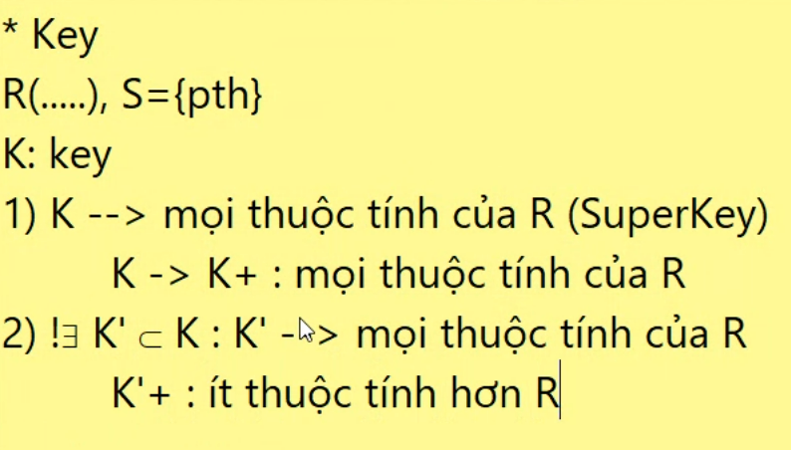

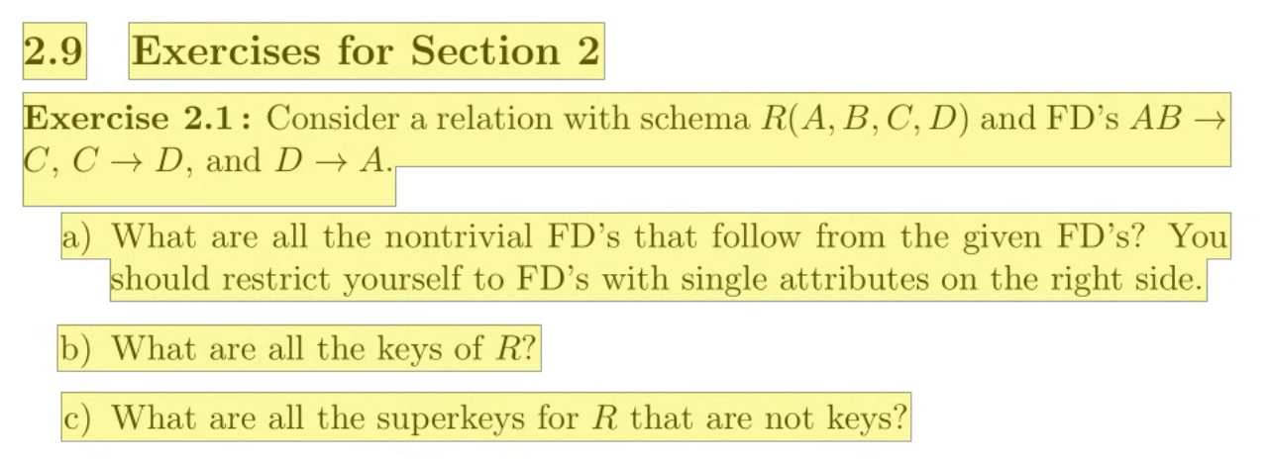

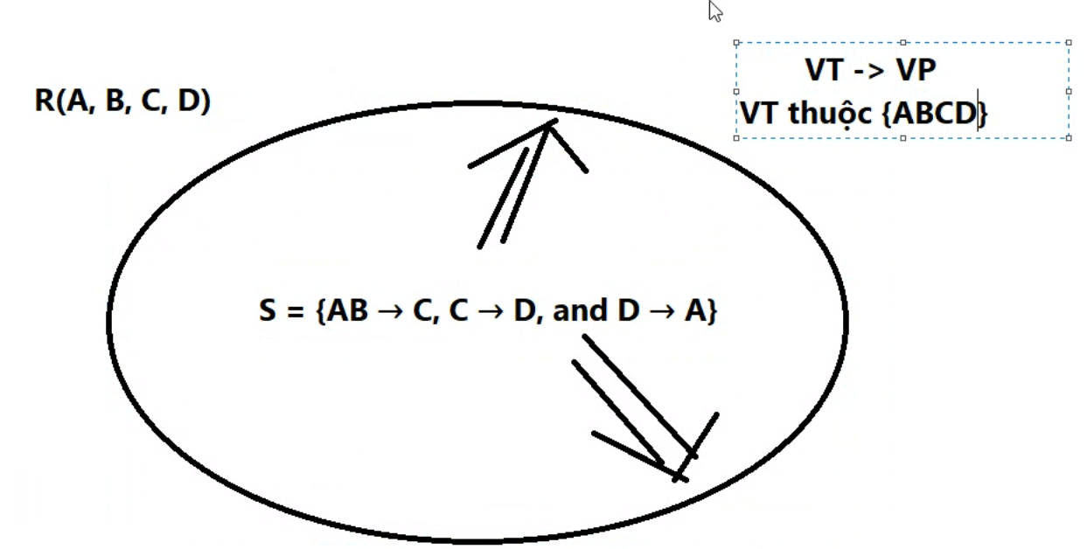

2^n -1 VT

=> 2^4 - 1 = 15 VT

VT -> VT+ = VP

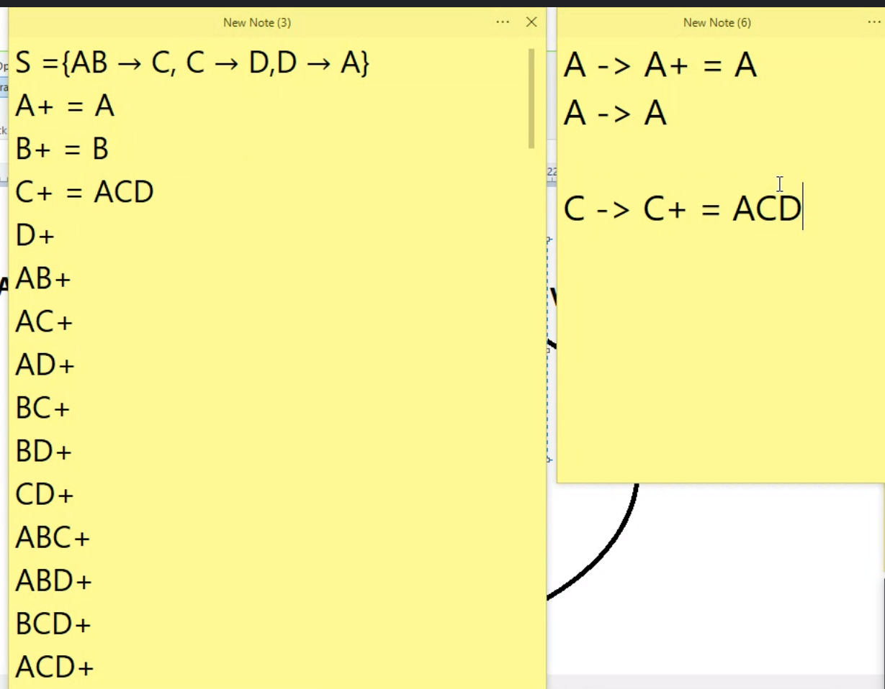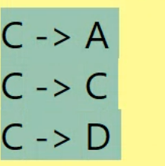

loại

loại

loại

loại A, B vì là hiển nhiên mà đề yêu cầu ko hiển nhiên

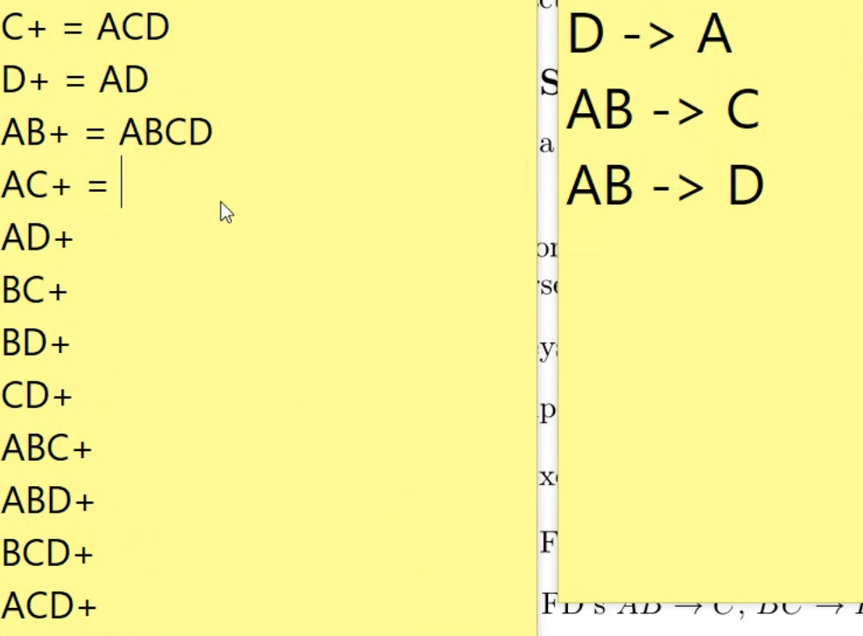

AC -> D

BC -> A

BC -> D

BD -> A

BD -> C

CD -> A

ABC -> D

ABD -> C

BCD -> A

ABCD+ = ABCD

= ACD

= ABCD

= ABCD

= ABCD

= ACD

= ACBD

= ABCD

= ACD

= AD (Loại)

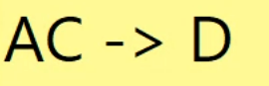



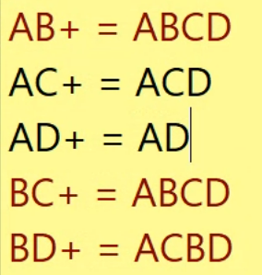



Mấy tập tô đỏ chỉ bao gồm ABCD như vậy cuối cùng cũng chỉ ABCD

Màu đỏ là SuperKey

Đề bài hỏi là SuperKey mà ko là Key (thõa đk 1 mà k thõa đk 2)

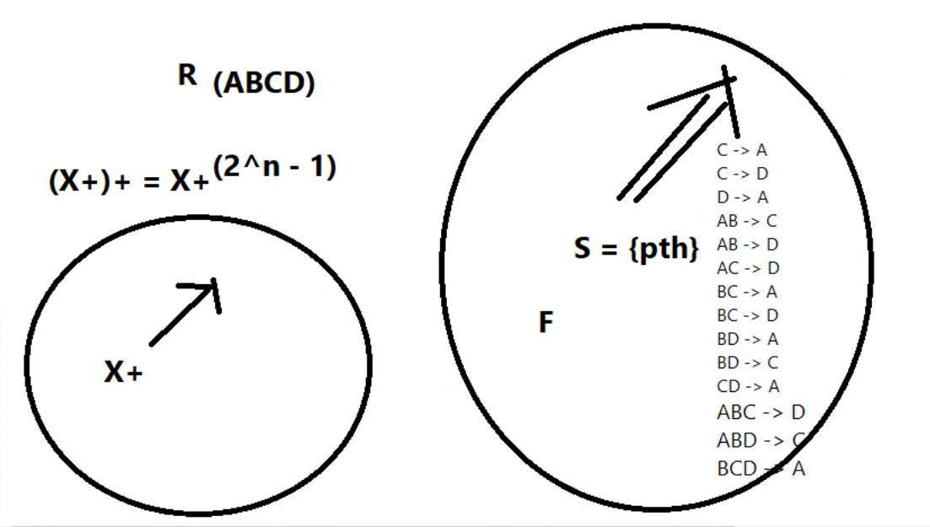

- đóng thì phải kín, kín thì phải có biên ⬄ số lượng phần tử là hữu hạn, tập hh phải có gì đó xác định

VD: [a, b]

- Trên máy tính mọi thứ đều là hữu hạn (VD: RAM dù nâng cách mấy thì cũng có giới hạn)

- ko đóng thì số lượng phần tử là vô hạn

VD: [a, b)

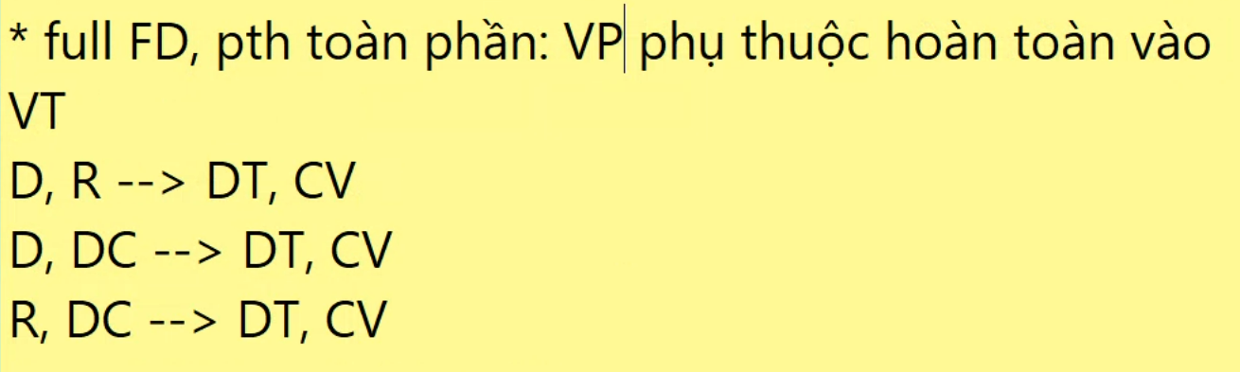

(VT ko dư thừa)



(VT dư thừa)

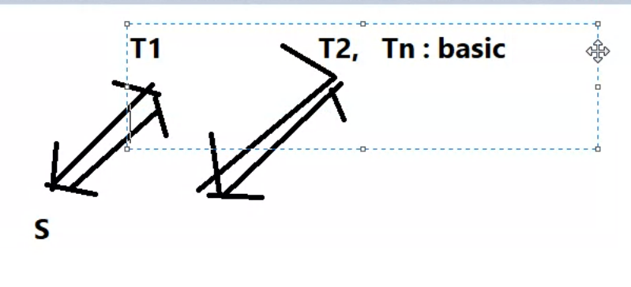

minimal basic:

- mọi phụ thuộc hàm, VP ít nhất

- mọi phụ thuộc hàm đều phải cần thiết

- nếu bỏ 1 hoặc nhìu thuộc tính ở VT

basic (tập tương đương vs tập S)

G = {g1, g2,…, gk}

g1 là dư: {G – {g1}} 🡺 g1

=> gi là dư: {G – {gi}} 🡺 gi

ký hiệu pth gi : X 🡪 Y

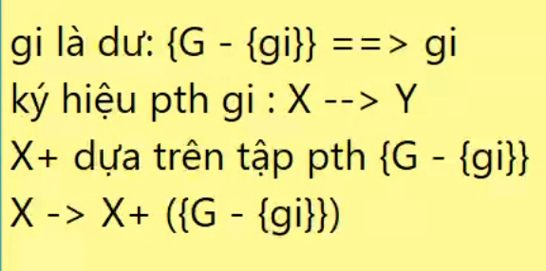

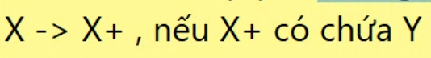



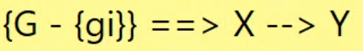

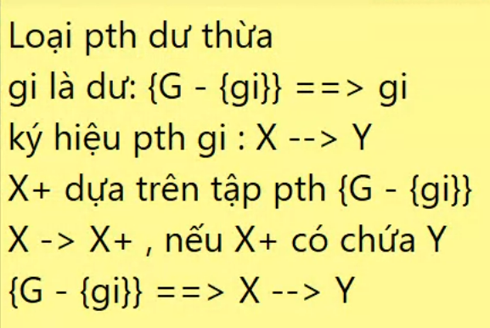 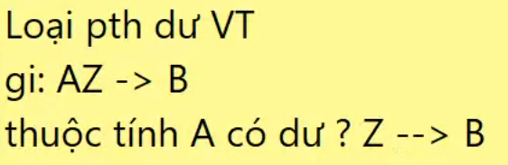

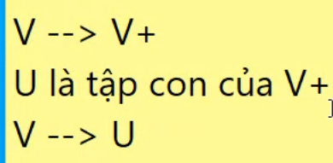

- Mỗi tập S có thể có nhìu minimal basic

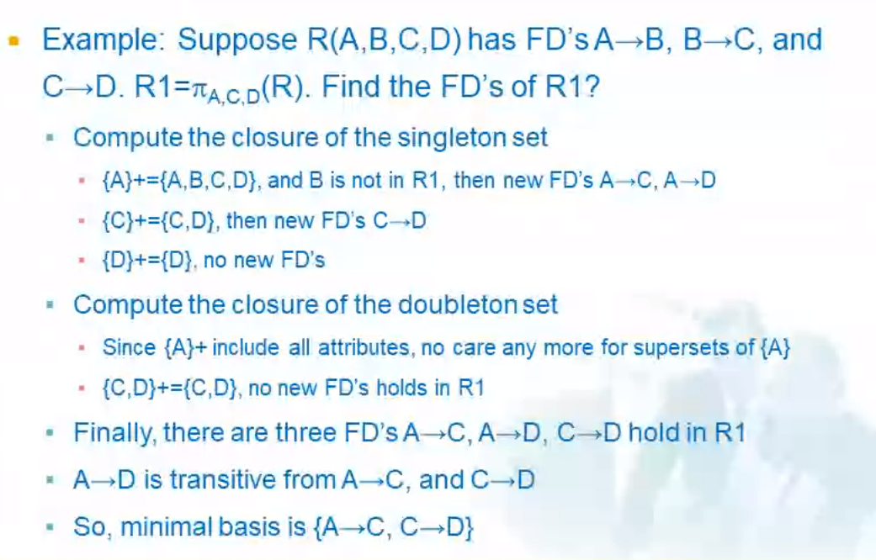

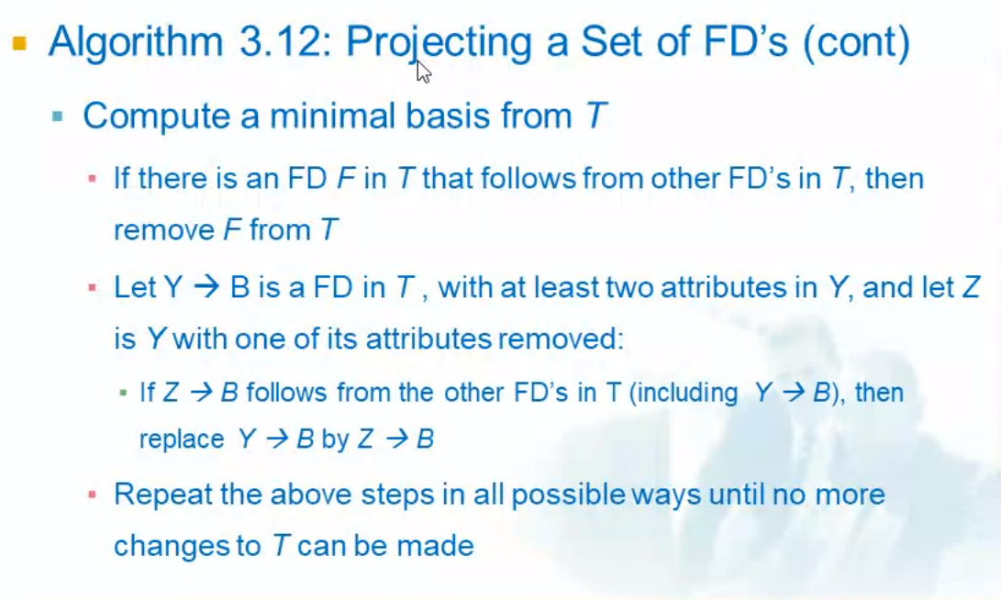

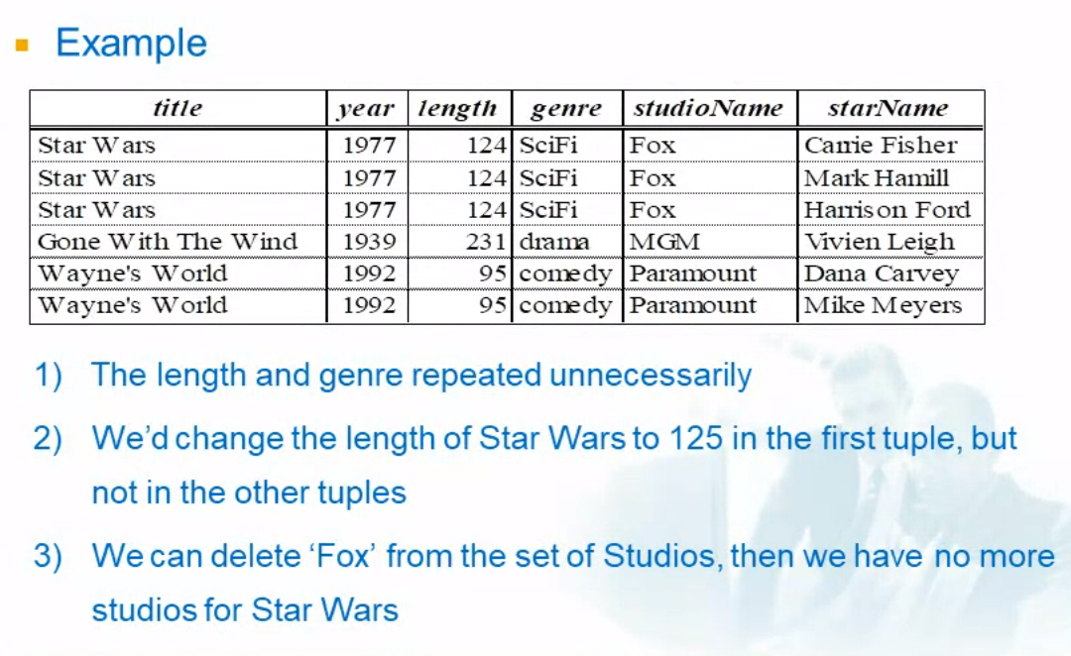

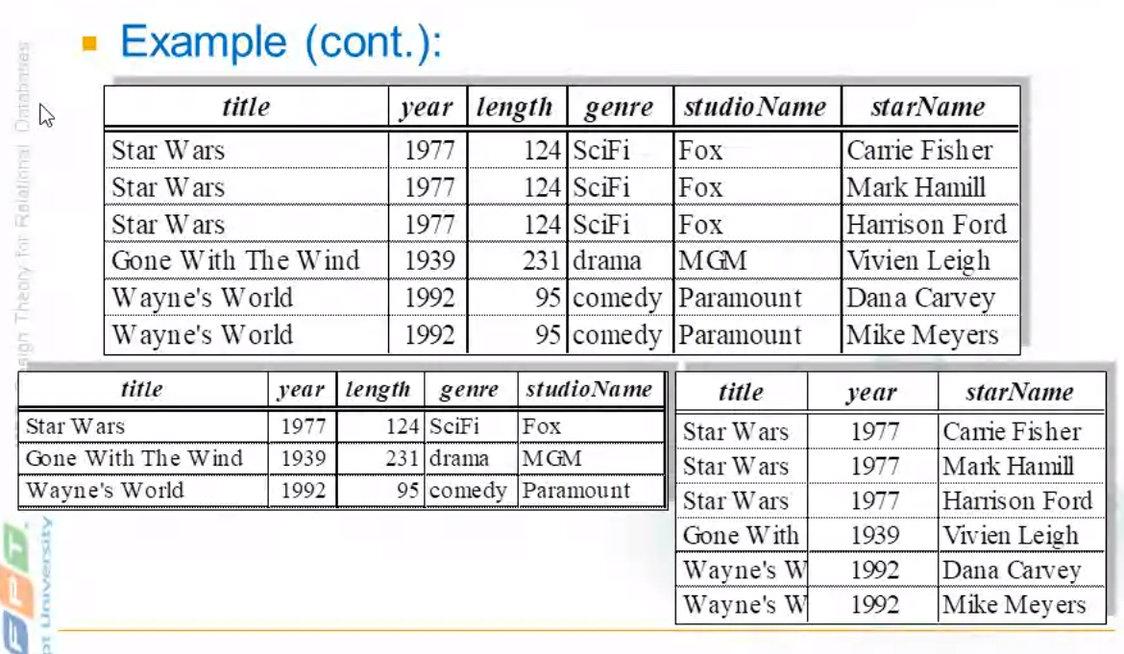

Phép chiếu



từ relation ban đầu xong ngta chiếu xuống

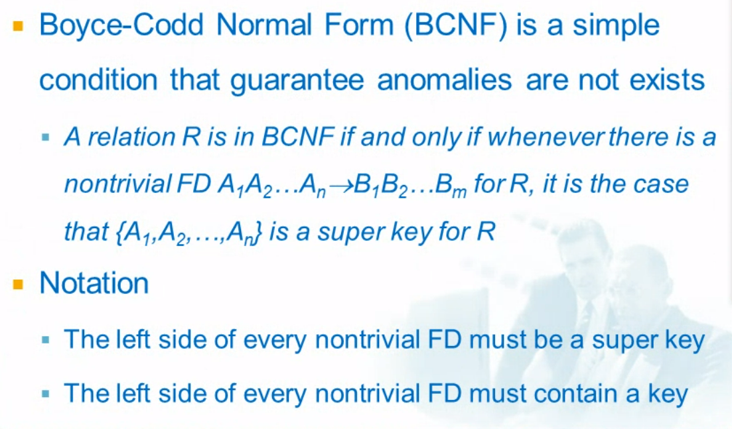

VT là super key

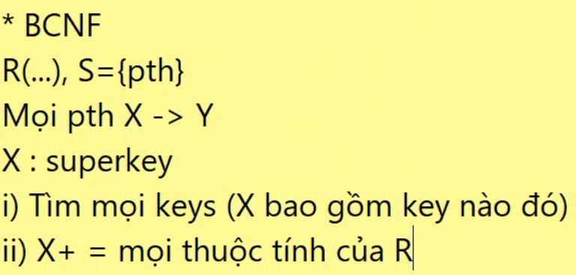

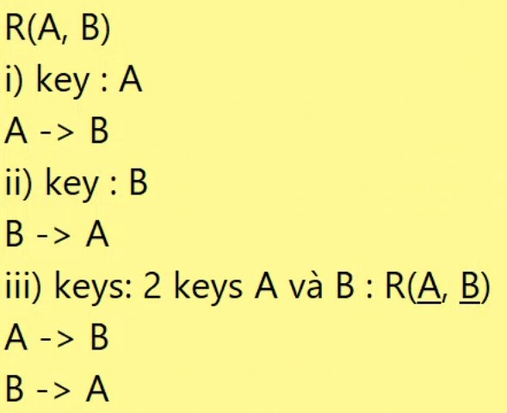

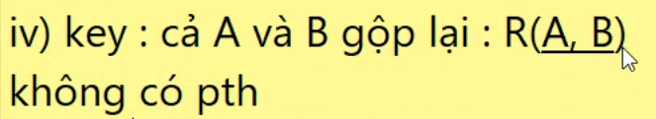

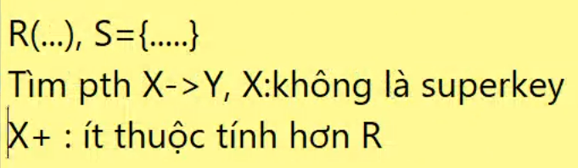

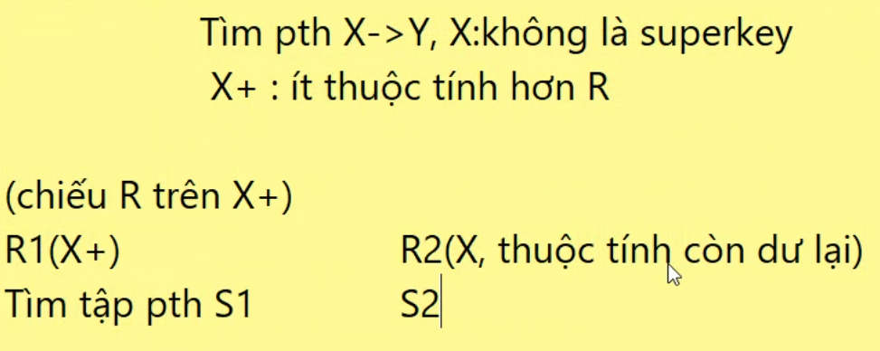

đệ quy lại



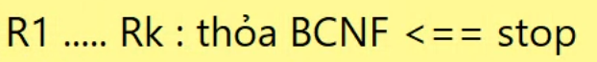

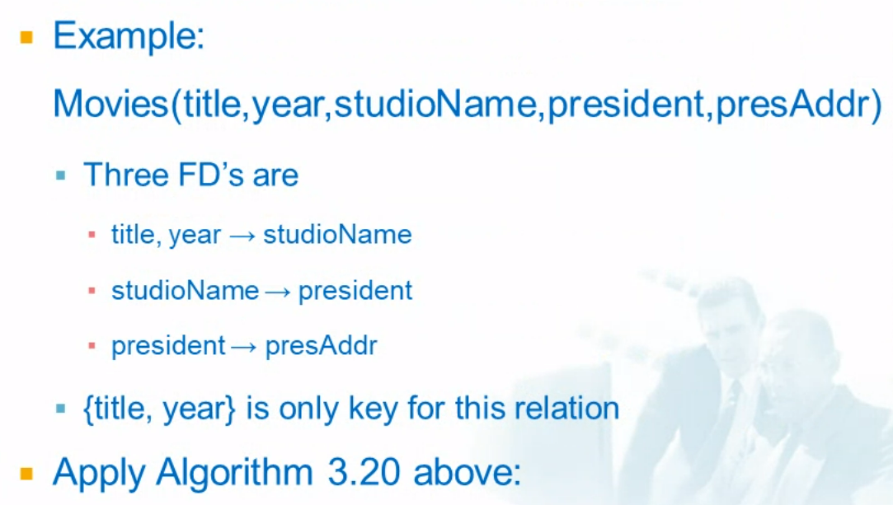



thiếu title, year => vi phạm BCNF

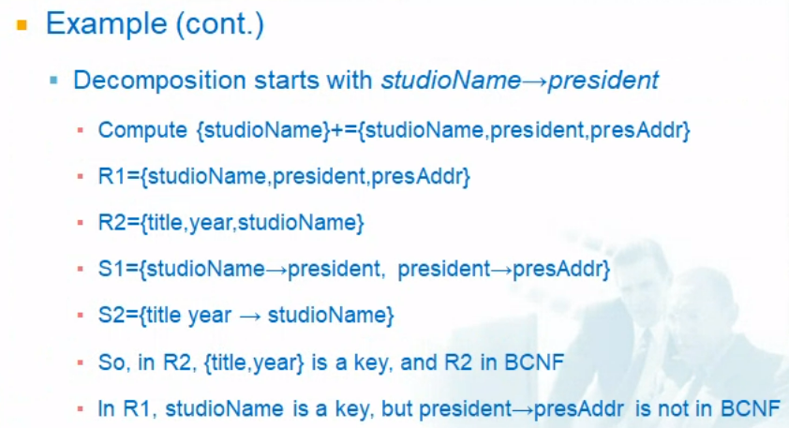

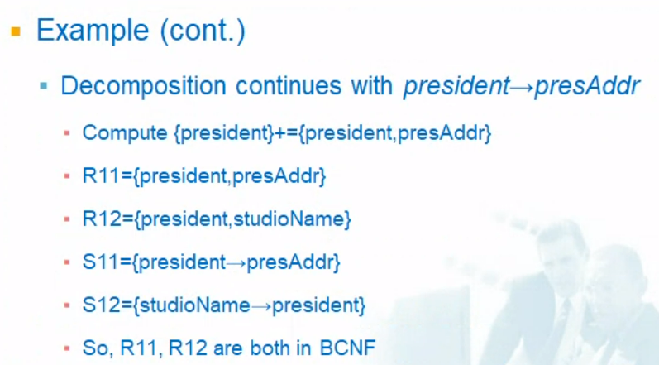

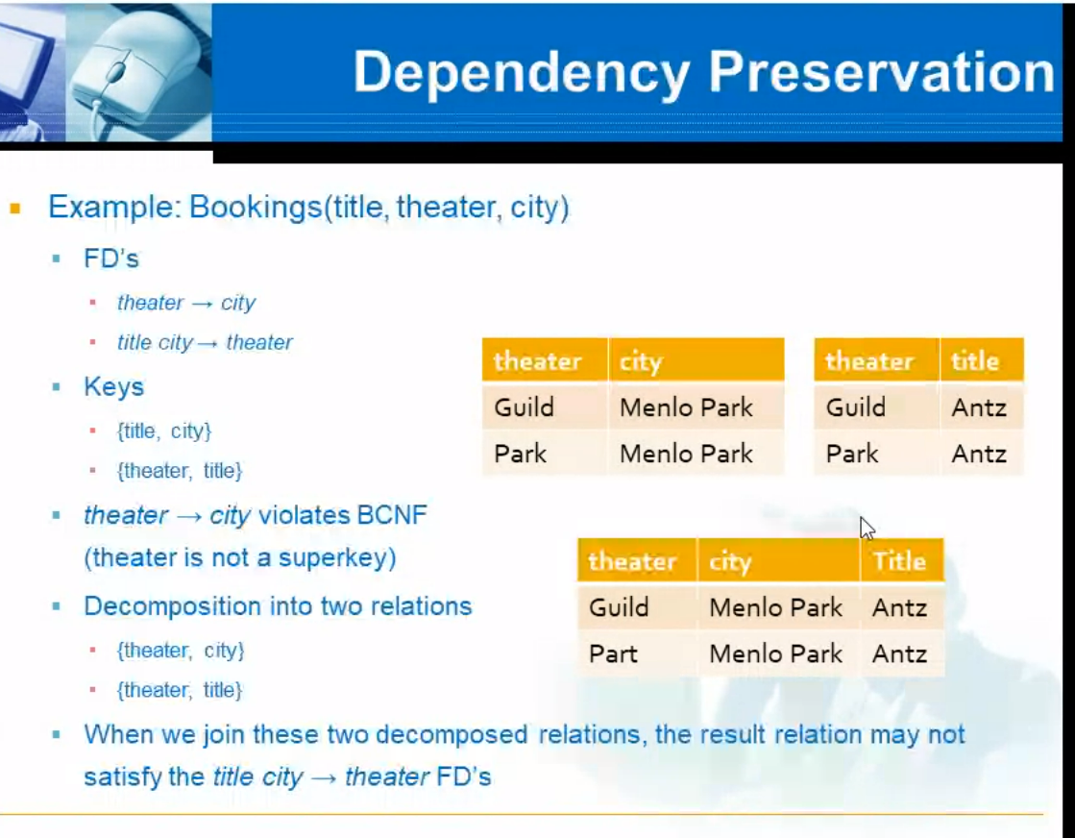



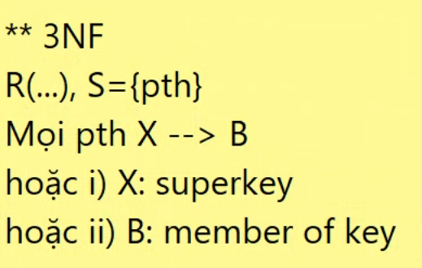

Điều kiện là 3NF

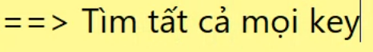

3NF thấp hơn BCNF

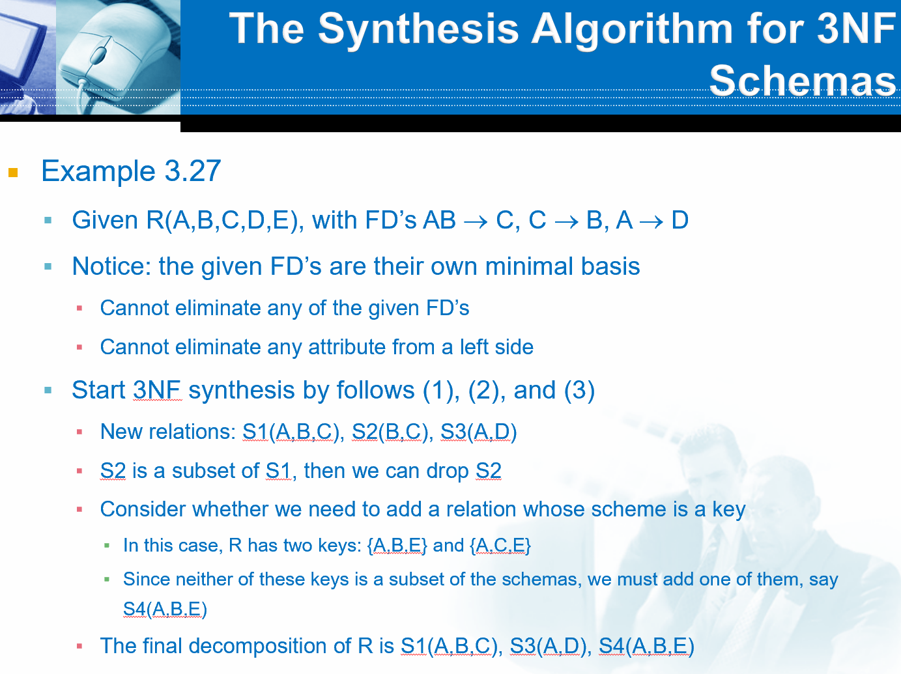

minimal basis: ko có pth nào dư thừa



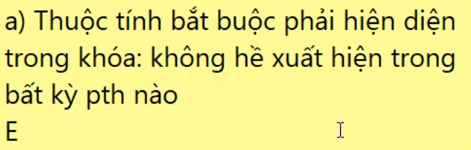

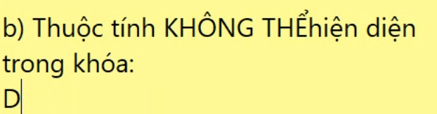

chỉ xuất hiện bên VP của pth

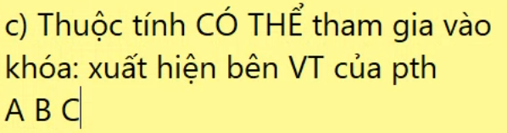

AB+ thì thiếu E nên thêm E vào

ABE+ = ABCDE

Nếu CE+ thì thiếu A,D nên thêm A vào

CEA+ = ABCDE

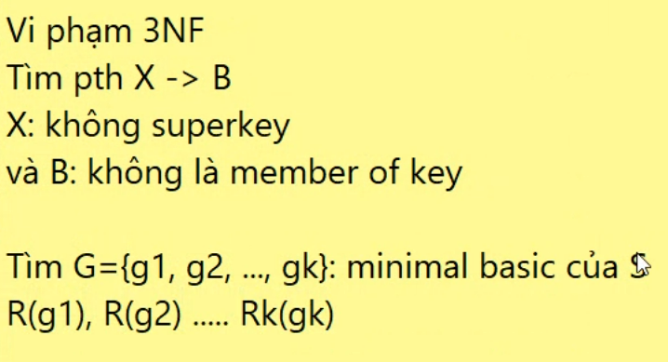

Dùng vòng lặp để check điều kiện

nếu có rồi thì dừng, nếu chưa có thì bổ sung thêm Rk+1(any key)

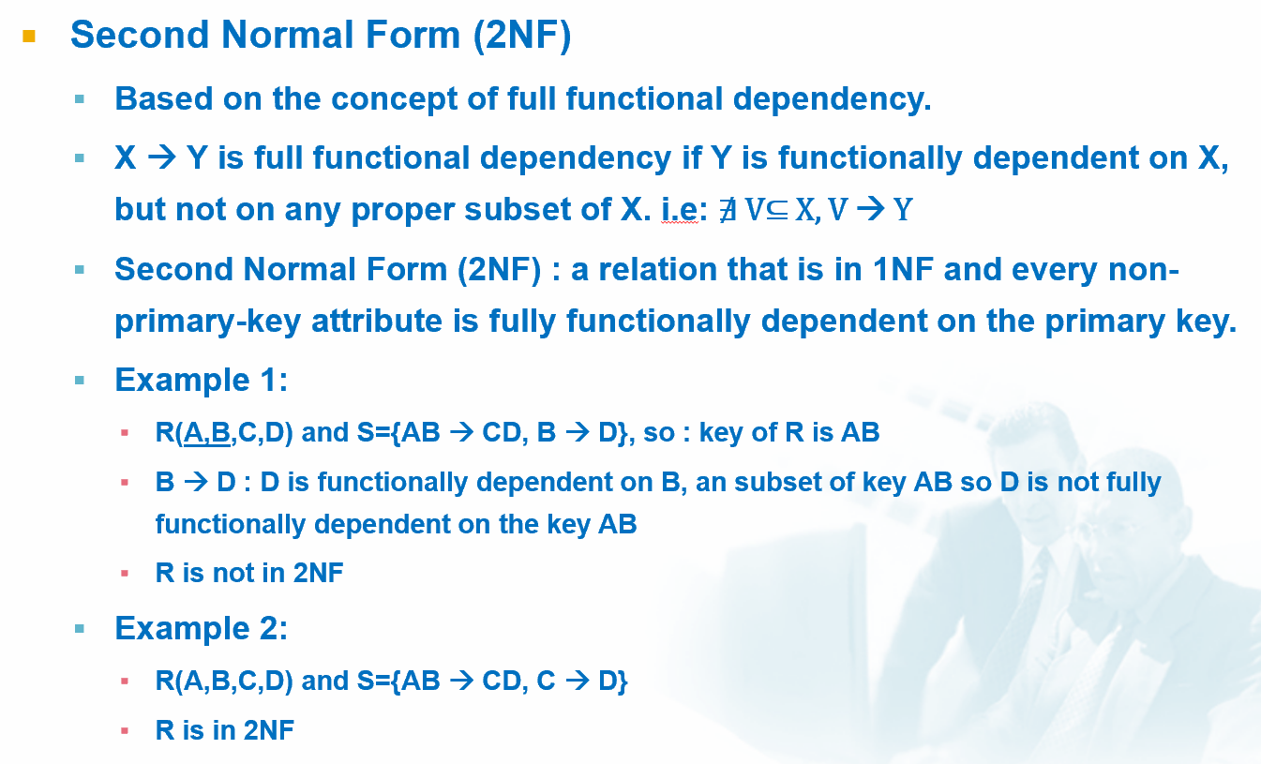

Ex1:

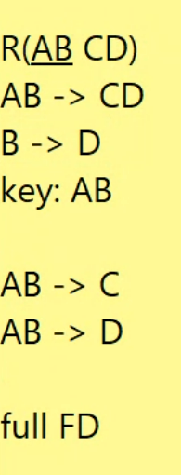

dư A vì chỉ cần B là đủ để xác định D => R ko phải 2NF



Ex2:

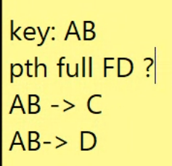

cho dù có bỏ bớt A hoặc B thì cũng k đủ để xác định C hoặc D => R là 2NF

TH:

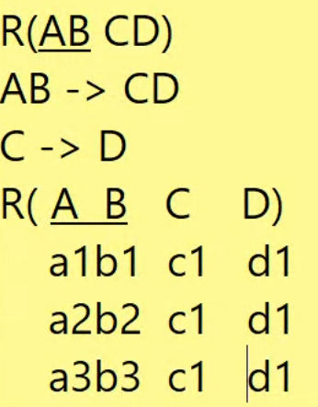



Vẫn đạt chuẩn 2NF những vẫn còn dữ liệu trùng lặp

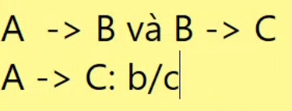

pth bắc cầu (C giang tiếp phụ thuộc vào A)

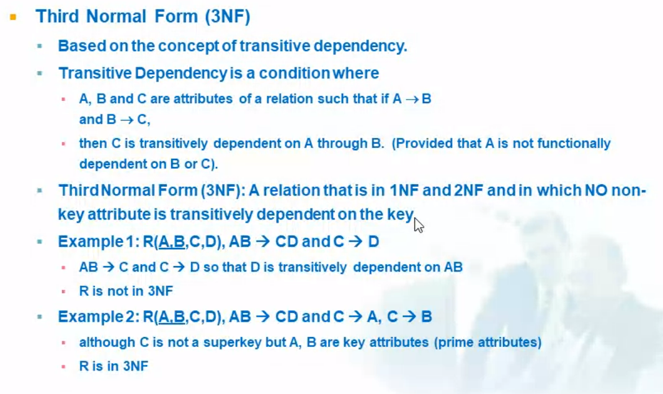

để thỏa chuẩn 3NF thì ko phải pth bắc cầu, những vẫn phải thỏa chuẩn 1NF, 2 NF

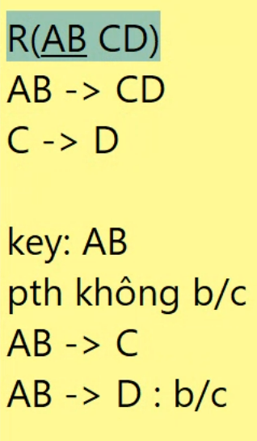

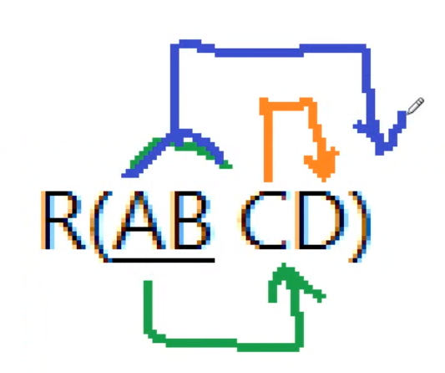

từ xanh lá, cam suy ra blue (bắc cầu)

- Conceptual: What (không How), dùng mô hình ER (Entity Relationship)

- Logical: rules ER 🡺 Relational DB

- Physical: Muốn hiện thực những cái đã đề ra thì phải ntn (How) (Mục tiêu hiệu suất cao – performance)

Entity (kí hiệu: )

Attribute (kí hiệu: )

Relationship (kí hiệu: )

\*ER

- Entity(thực thể)??? ~~ Object

Gồm những đối tượng cùng loại => Entity Set 🡸 Attribute(đặc tính)

- Attribute

- Relationship:

+ Degree: số thực thể khác nhau có liên quan tới mối liên hệ

- Unary: bậc 1

- Binary: bậc 2



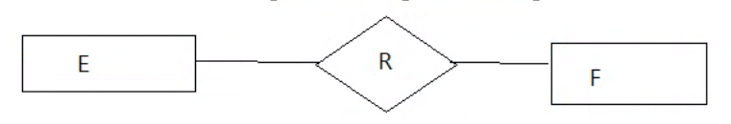

- Multiway: >= 3

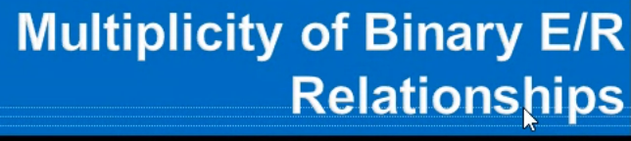

- Many-one: from E to F (E 🡪 F)

Gọi là bội số khi có thể liên kết vs bao nhiu thực thể của cái bên kia

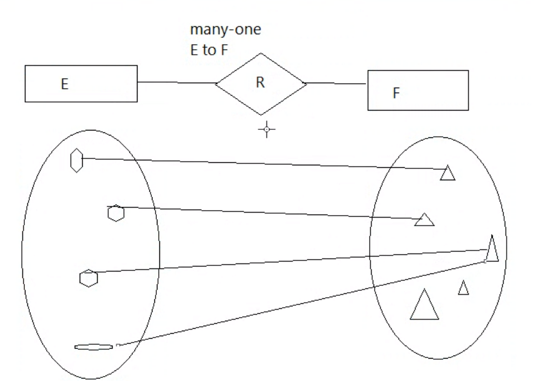

E 🡪 F

Mỗi E chỉ dc phép liên kết vs nhìu nhất 1 F

Ngược lại 1 F dc phép liên kết vs nhìu E

Biết Student chưa chắc xác định dc laptop nào những ngược lại bt laptop thì biết dc cụ thể sinh viên nào

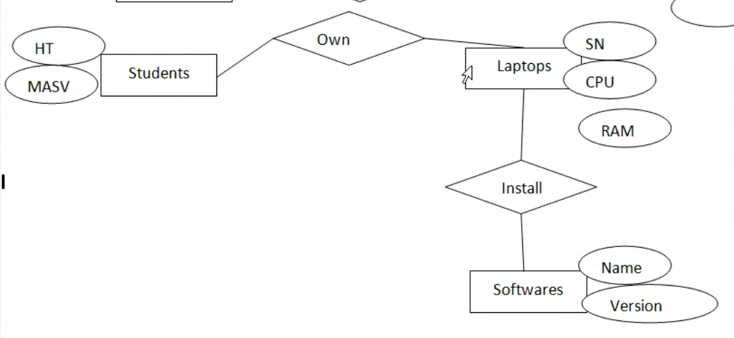



- One-one: E 🡪 F và F 🡪 E

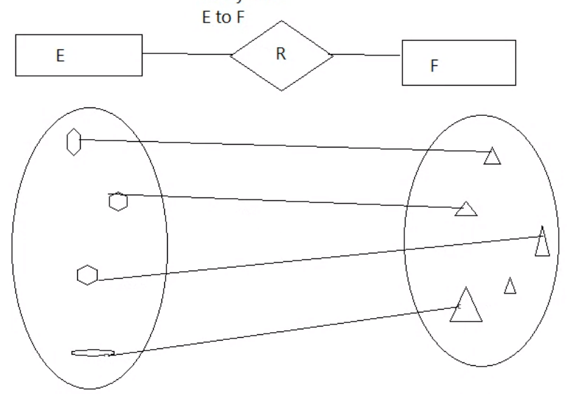



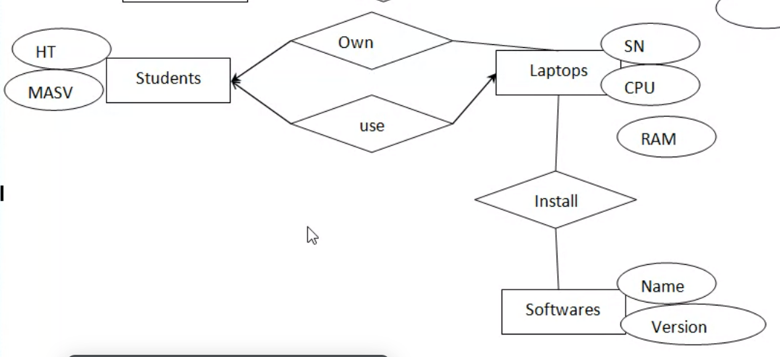



- Many-many: E -/-> F và F -/-> E

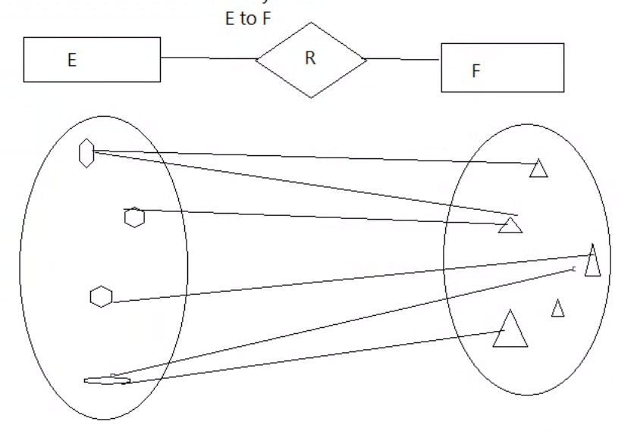



\*Có thuộc tính của relationship, không chỉ thực thể ms dc có thuộc tính

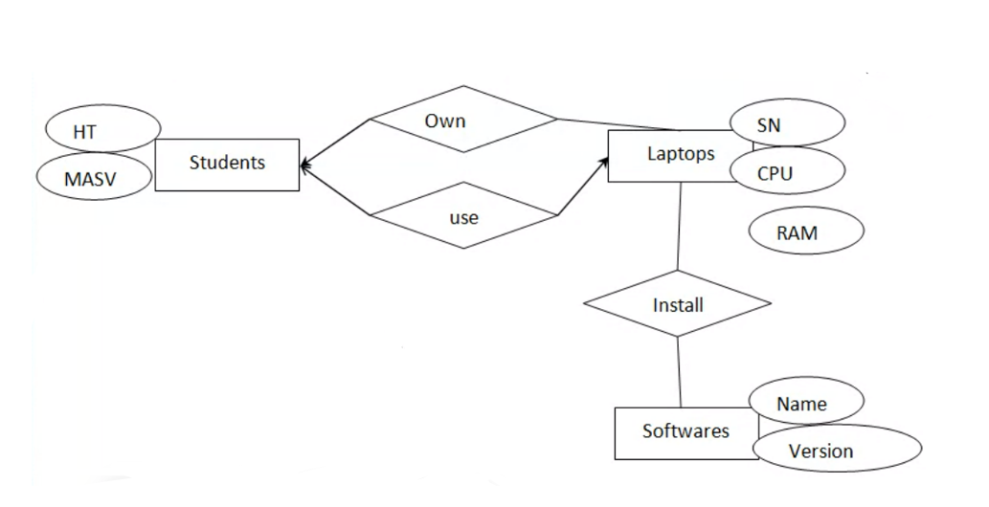



- Mỗi thực thể tham gia nhìu hơn 1 lần thì mỗi thực thể phải mang 1 ý nghĩa khác nhau

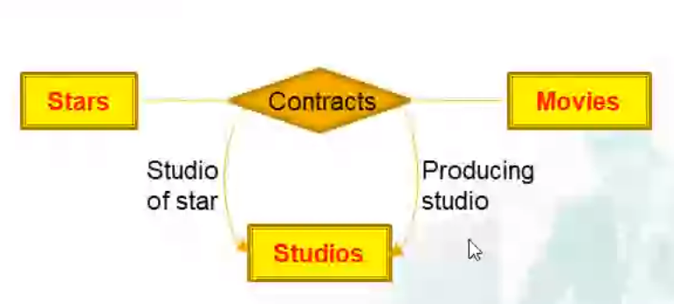



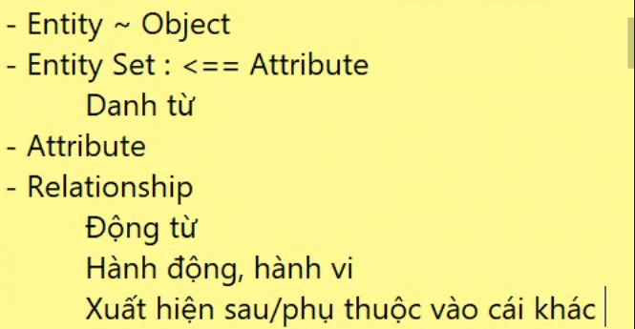

Không độc lập, phụ thuộc vào cái khác

Danh từ: kết quả của hành động nào đó

\* Ví dụ: ER quản lý bán (online) vé xem phim:

Phim

Rạp

Chỗ ngồi

Phòng

Vé

Khách hàng

LịchCP



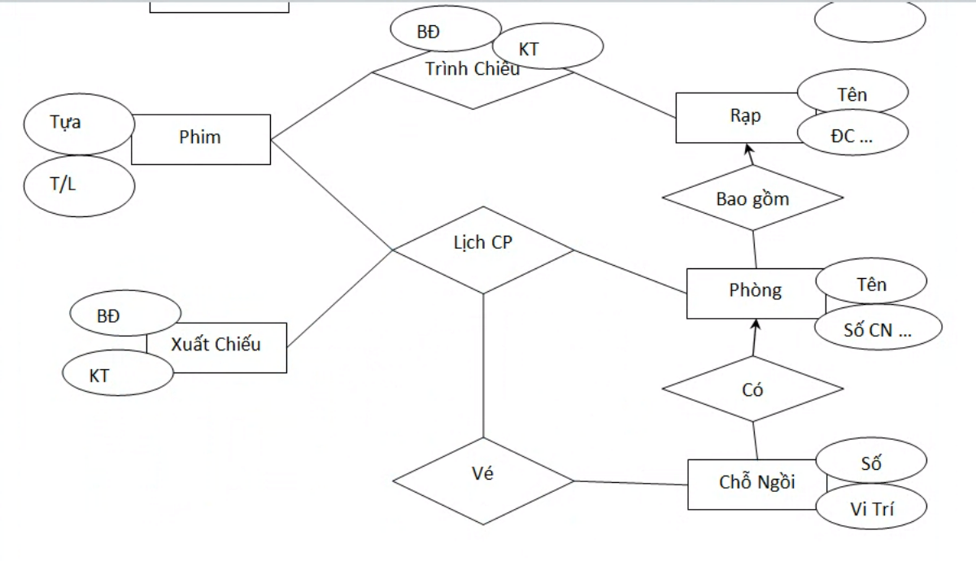



\*\*Relationship -> Entity Set:

- Chuyển R(bậc n) có trước thành E

- Bổ sung thêm n relationship

Ví dụ: hình bên dưới lịch chiếu phim có n = 3 Relationship => phải bổ sung 3 mối liên hệ(relationship)

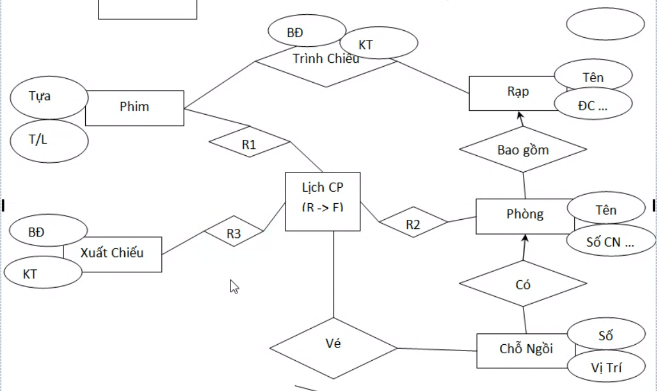



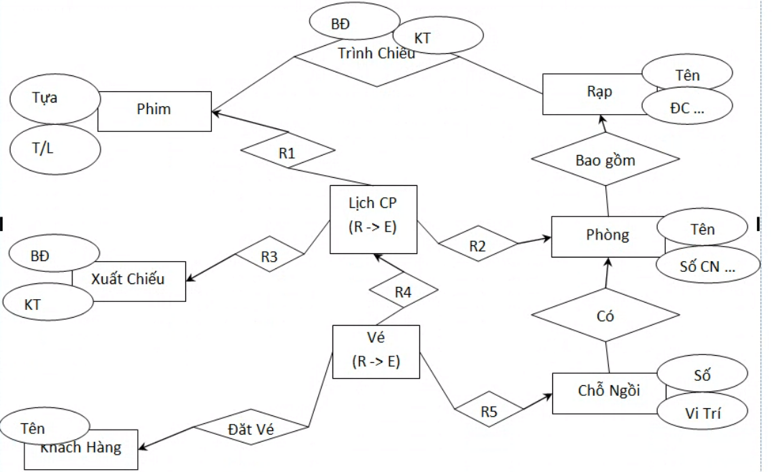





vẽ nét đôi

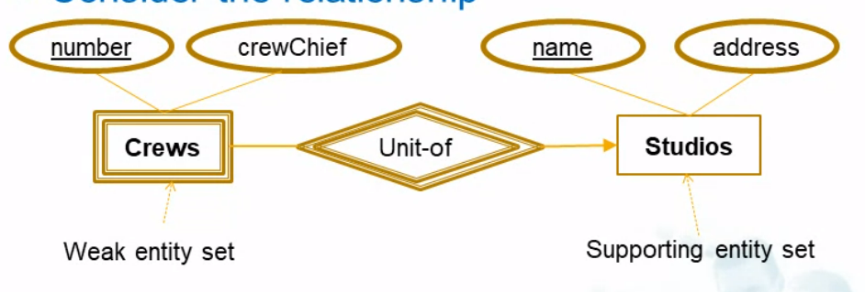



Crews: Đoàn phim

Studios: Hãng phim

Đoàn phim lệ thuộc hang phim, hang phim đóng cửa => đoàn phim giải tán theo

VD:

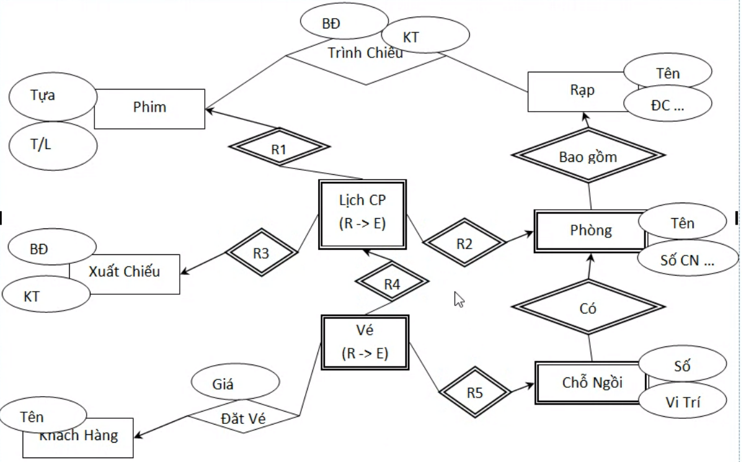

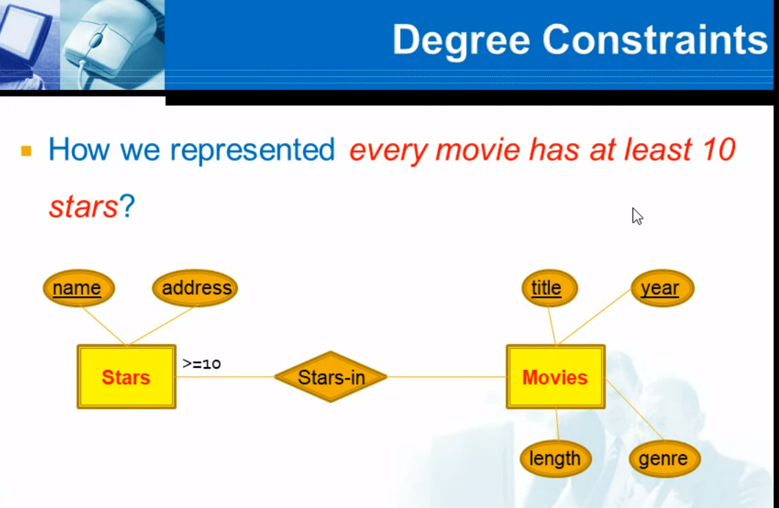

\*Cài đặt MicroSoft SQL Server

Express

+ Khi cài sẽ có 1 chỗ hỏi: cài theo kiểu Default Instance/ Named Instance thì chọn Named Instance(đặt tên gồm MSSQL + phiên bản năm nào + Express)

+ Có 2 lựa chọn Windows authentication/ Mixed authentication => Chọn Mixed authentication và đặt pass

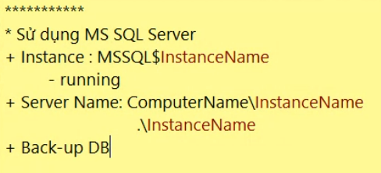

varchar(10)

ví dụ nhập “abc” thì nó sẽ cấp phát cho 3 ô

còn nếu dung char(10) thì nó sẽ cấp phát thành “ abc” (thêm 7 khoảng trắng nữa)

Cách backupDB

- Chuột phải vô DB muốn backup

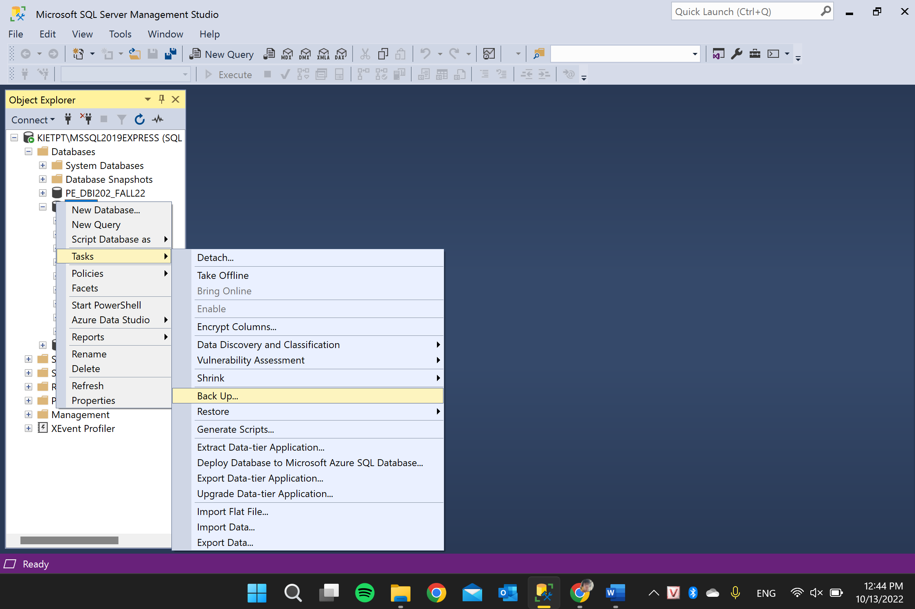

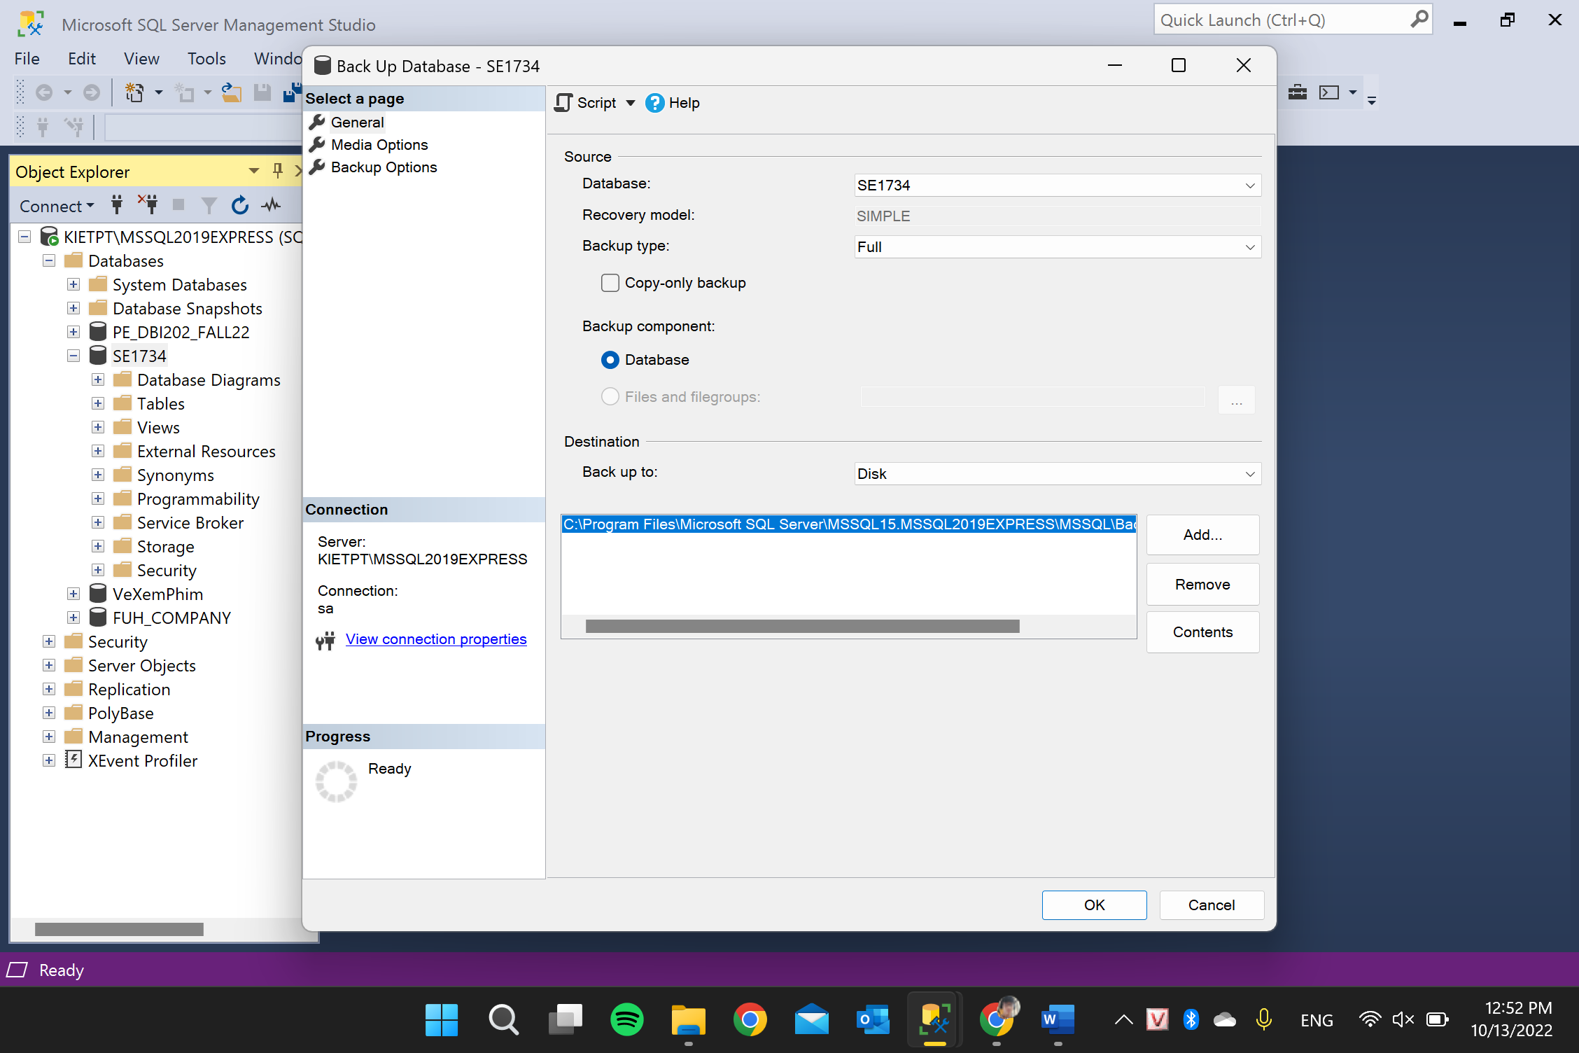

Nhớ đường dẫn chỗ lưu và nhận OK

Cách restore DB sau khi backup

- Chuột phải vô Database



- Chọn device -> dấu ba chấm -> kiếm chỗ lữu -> chọn file cần restore

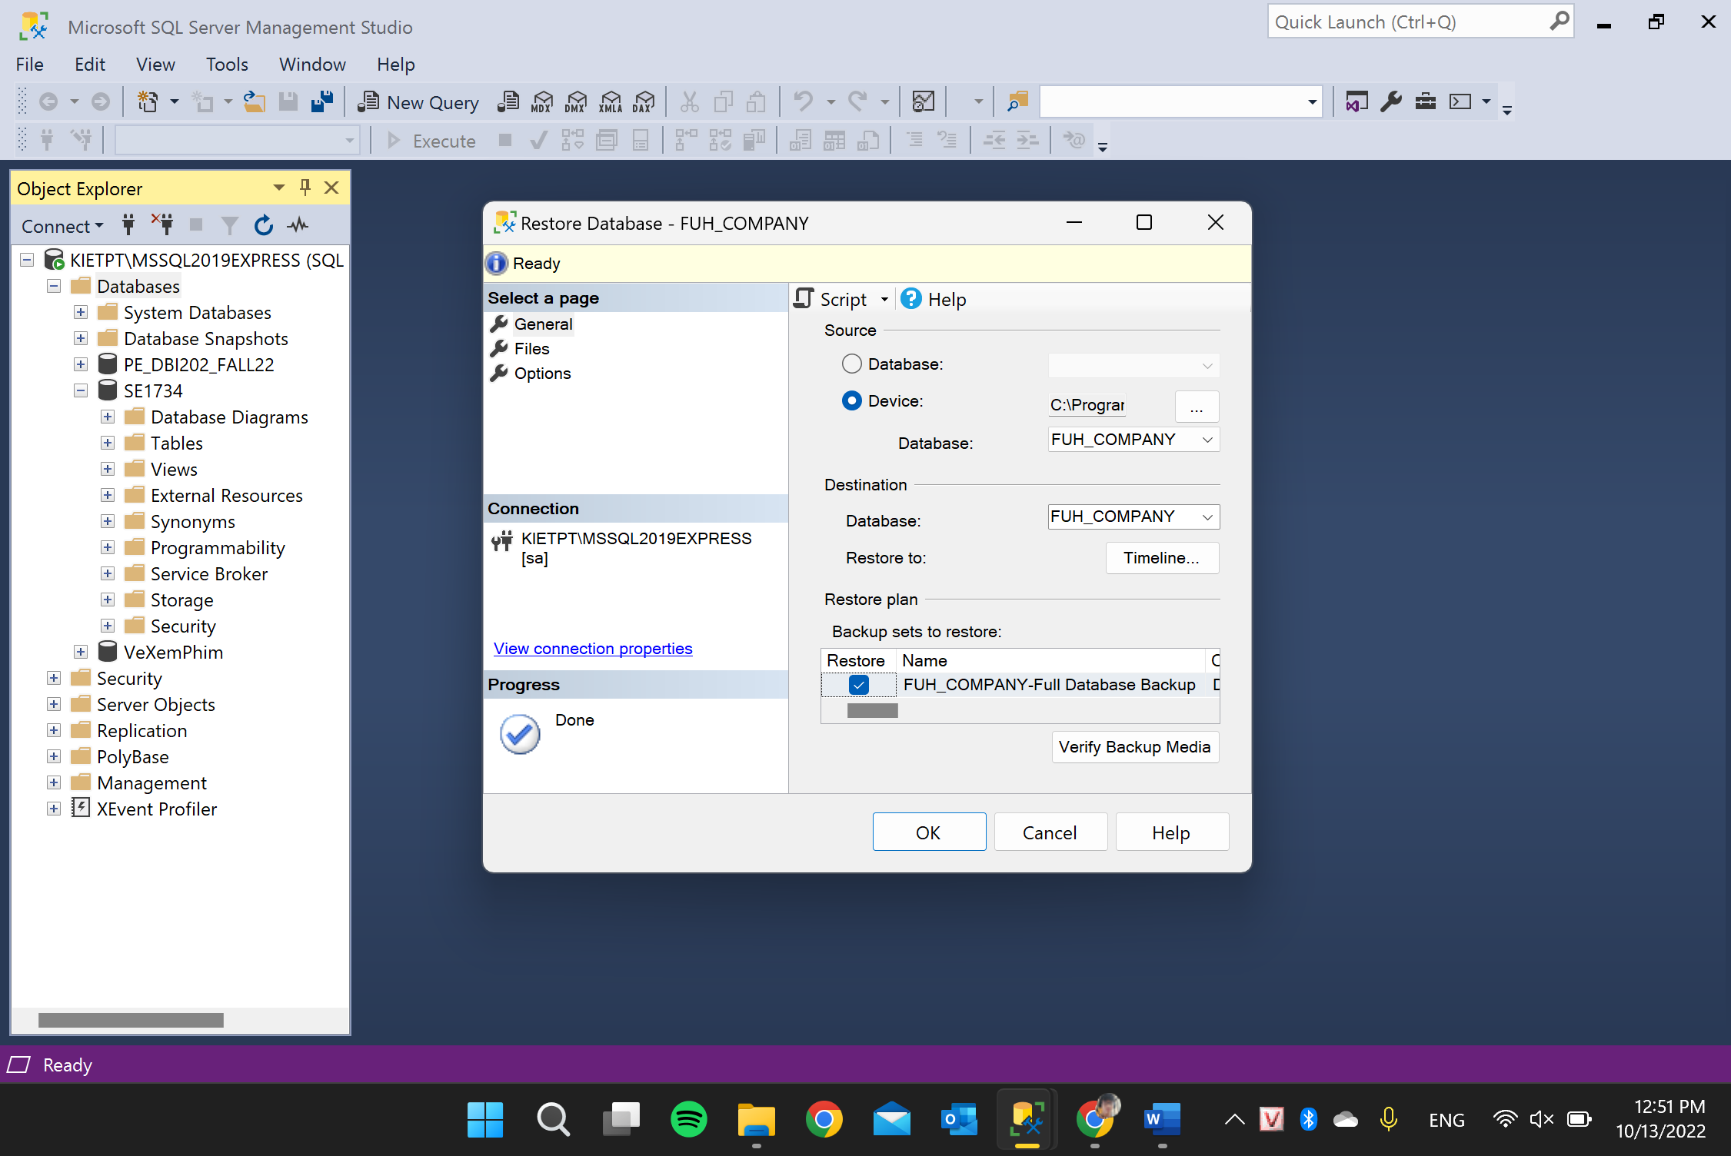

- Nhấn OK

SQL

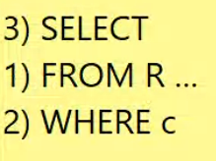

mặc dù select nằm trên cùng những chạy cuối cùng

Comment 1 dòng: --

Comment nhiều dòng: /\* \*/

muốn chạy thì mỗi lệnh chạy ít nhất 1 lần ( chạy trên cùng trc)

cách chạy: bôi đen dòng cần chạy xong bấm F5

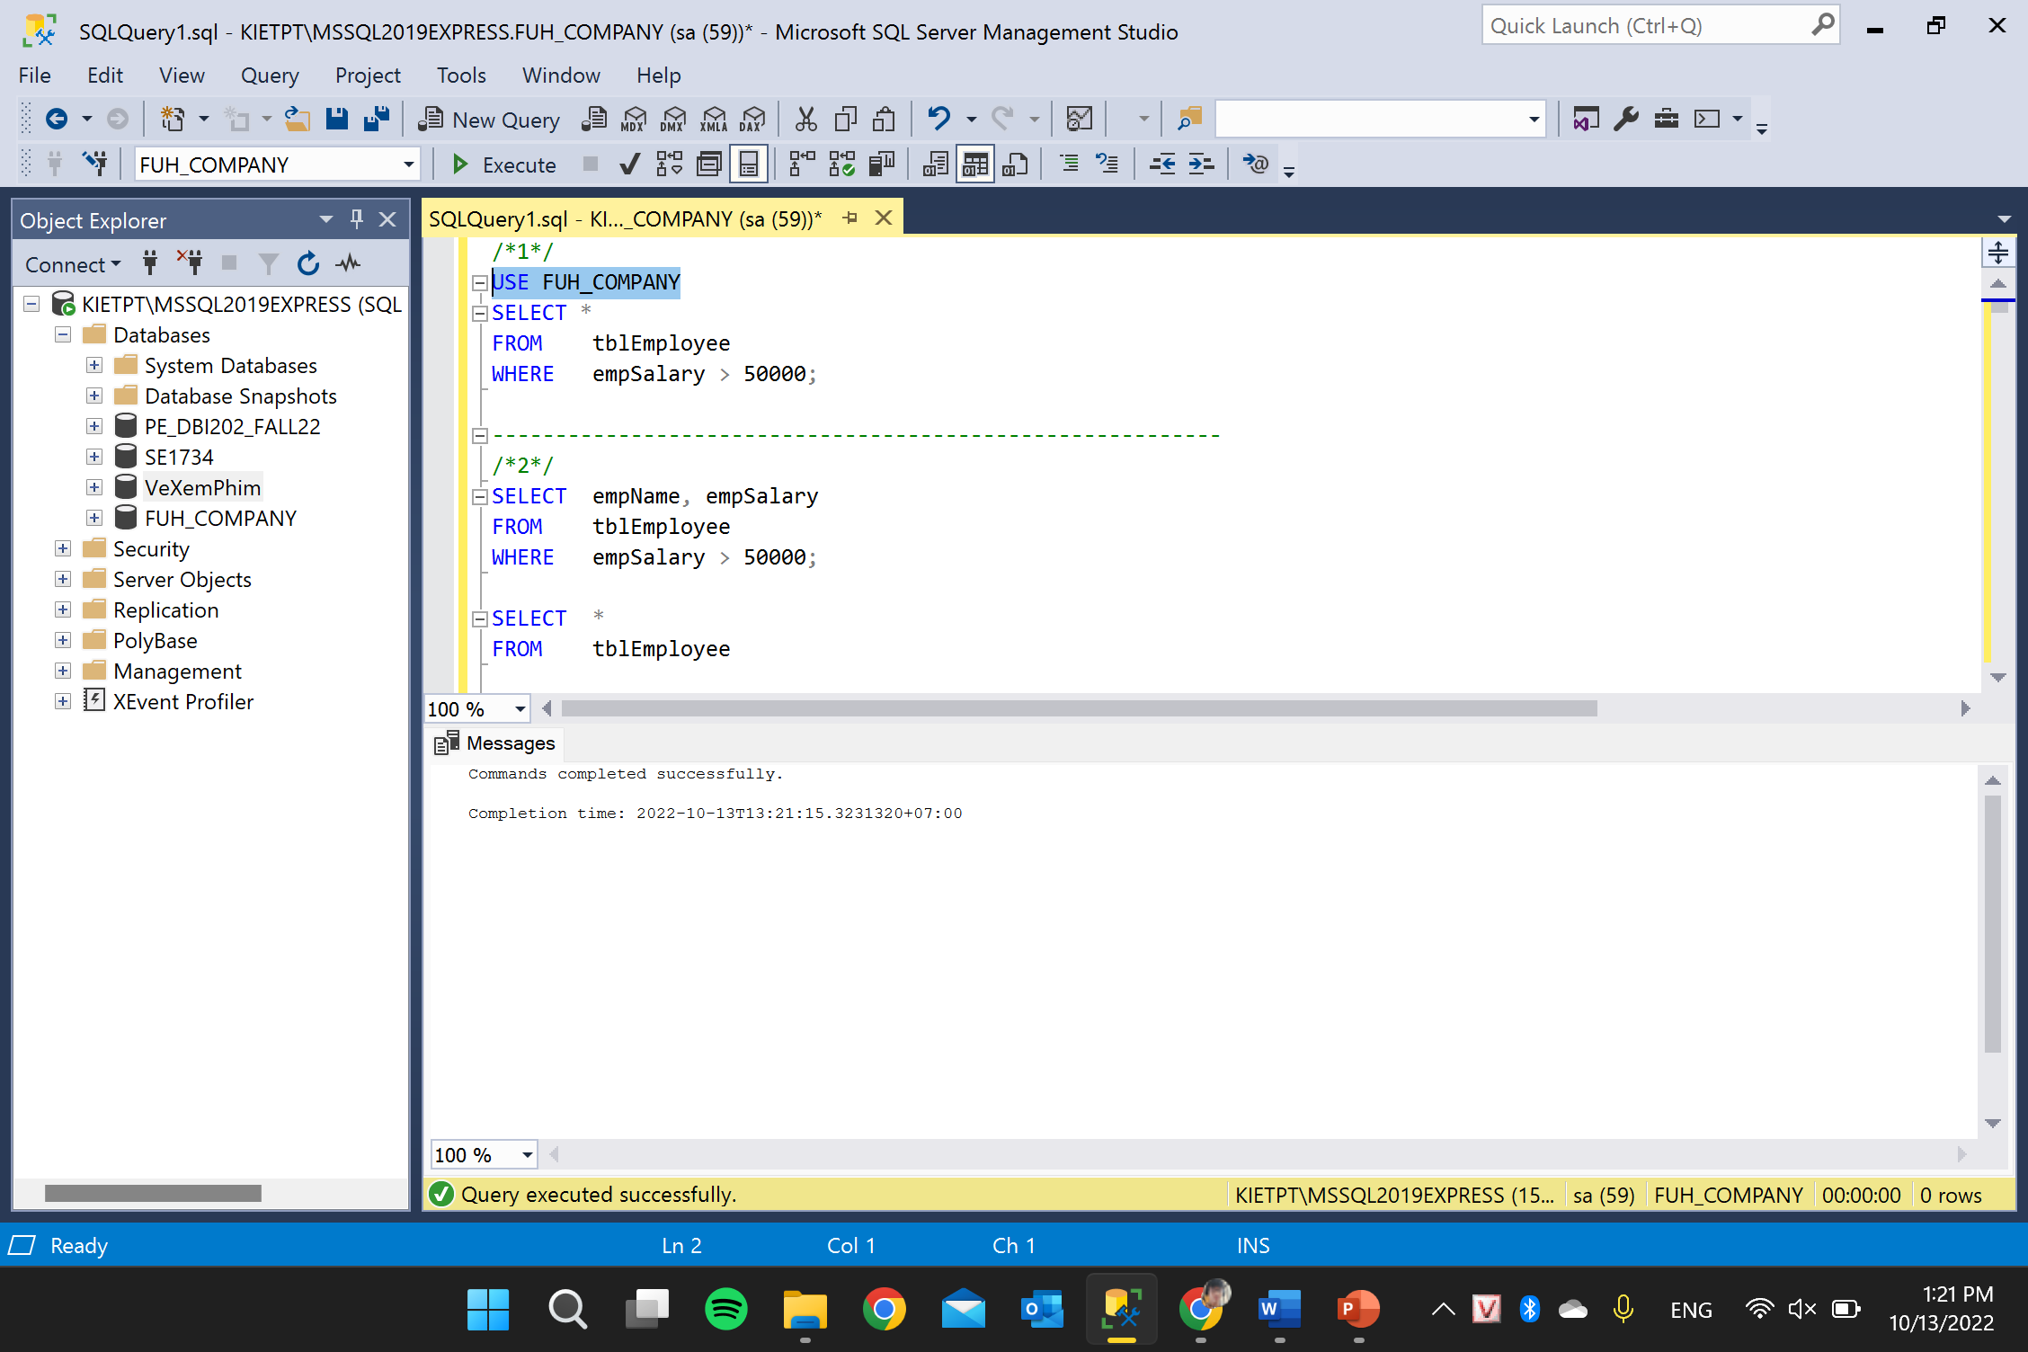

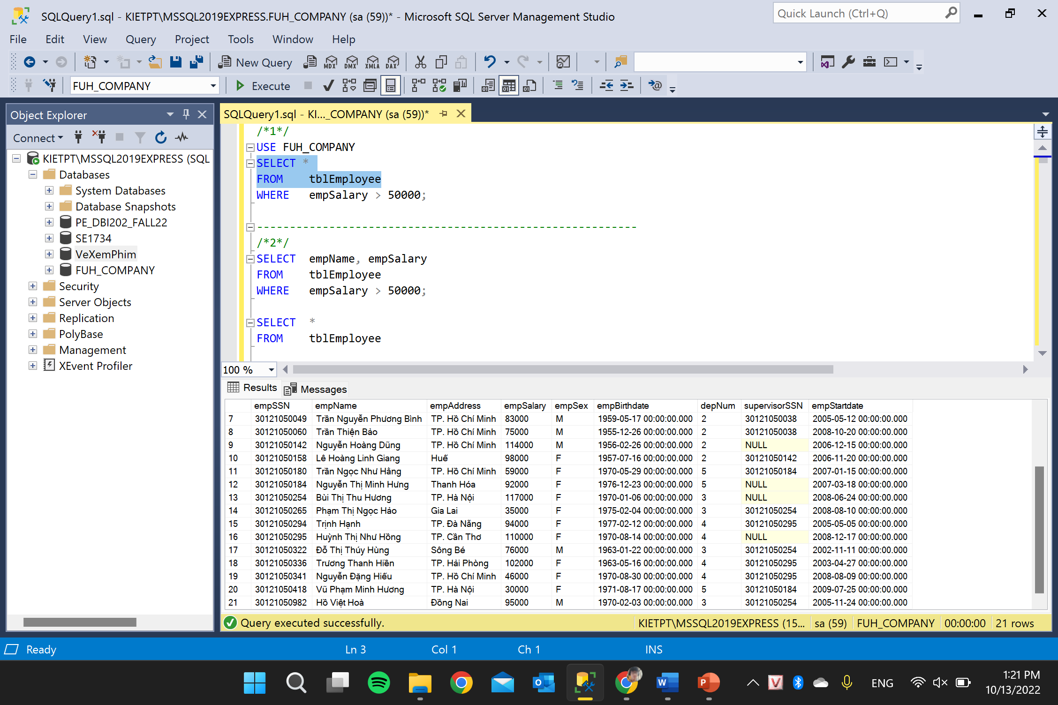

từ 21 người còn 17 người

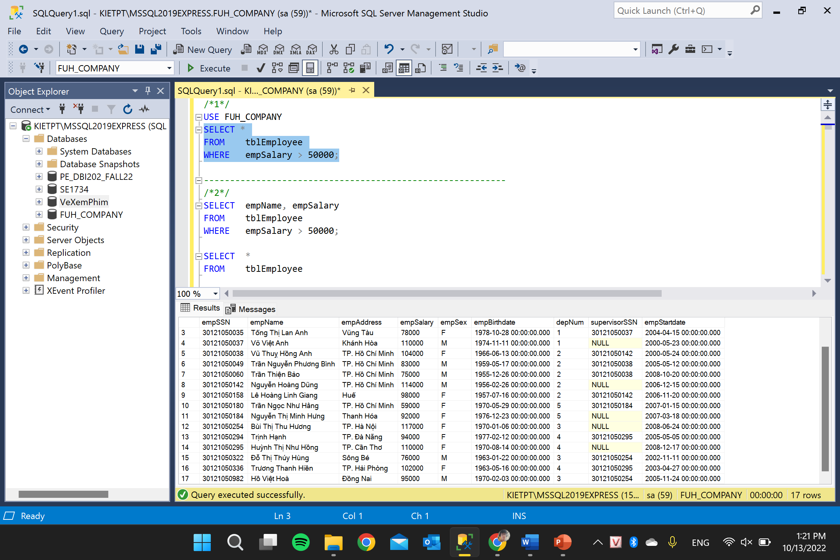

VD:

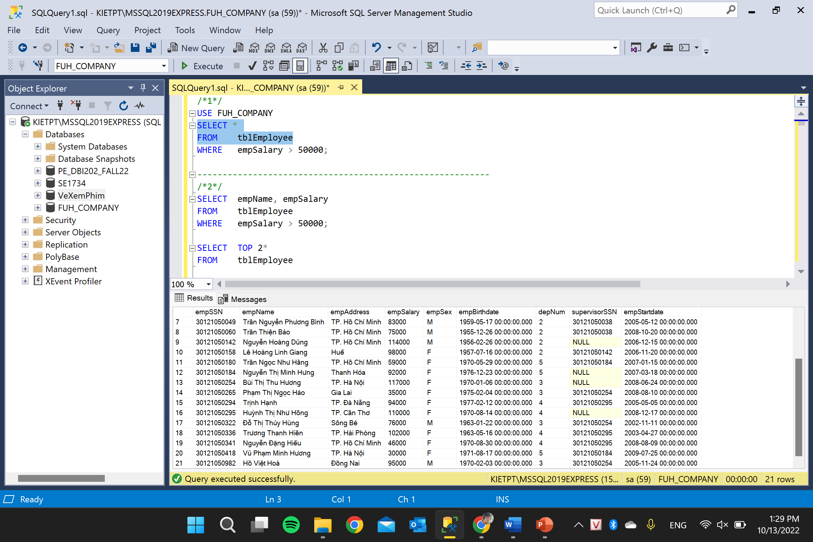

SELECT \* là select all

Top 2 là lấy 2 cái đầu

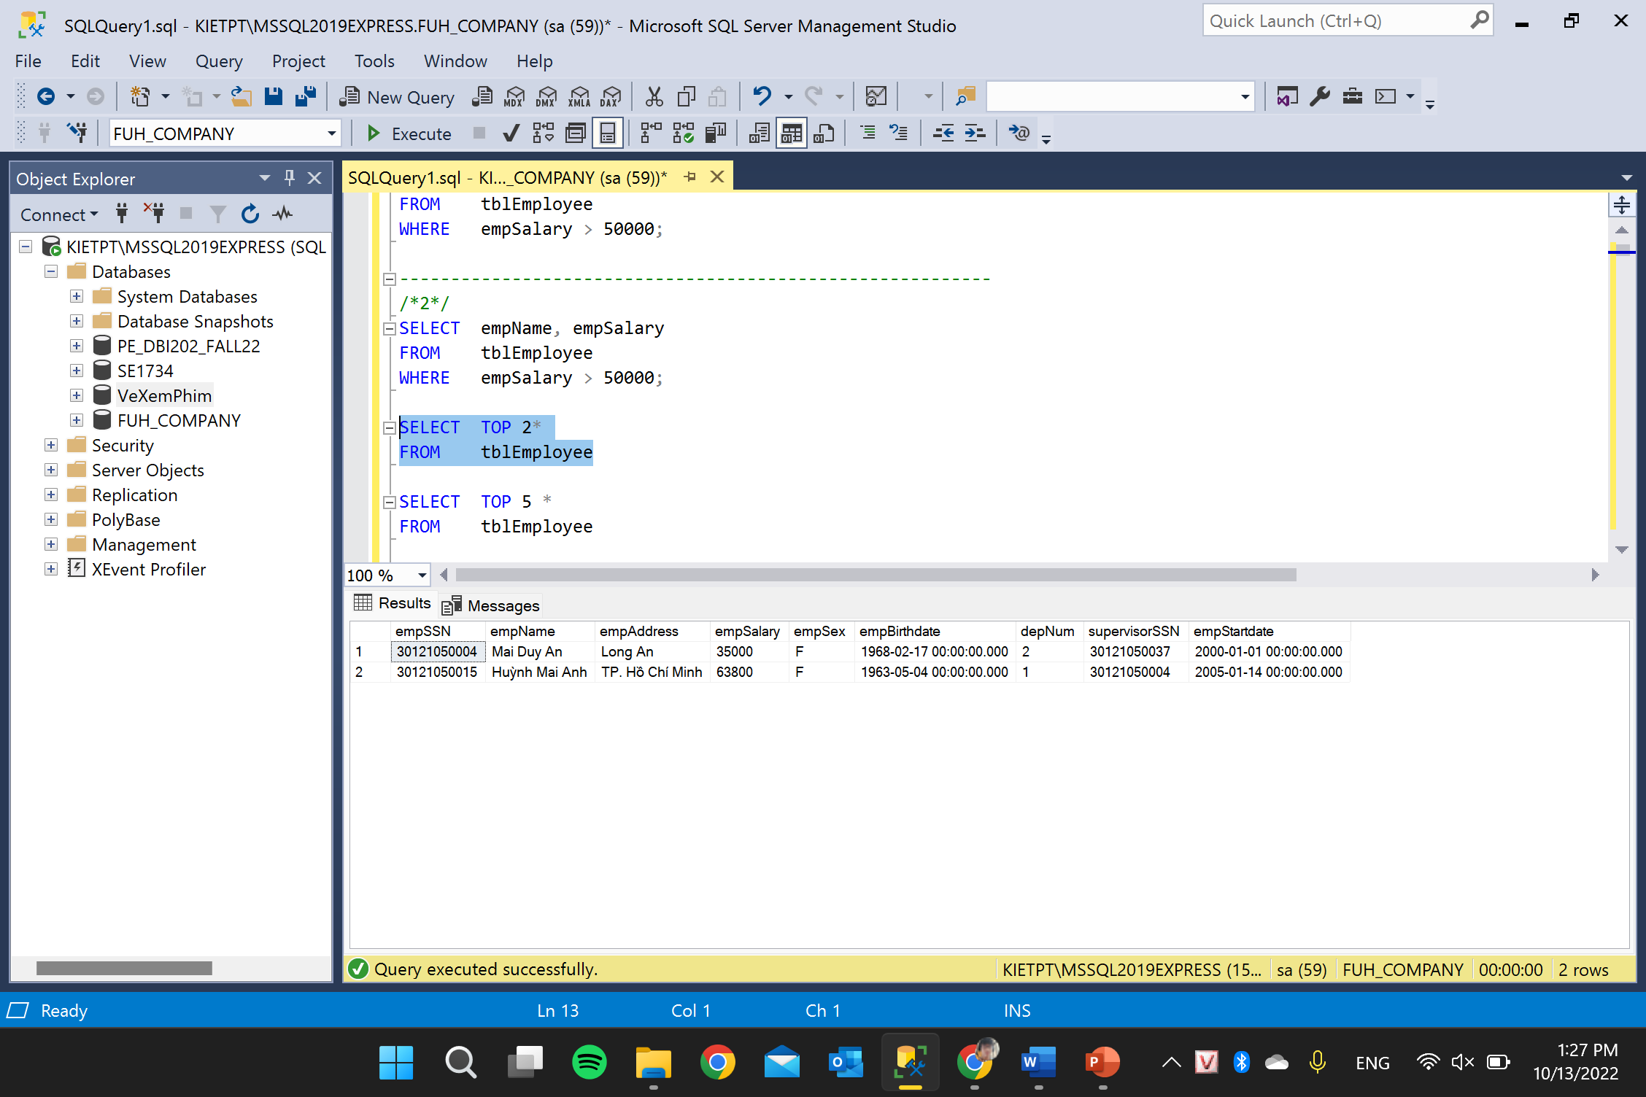

Top2 Percent là lấy 2% của 21 người(tổng)

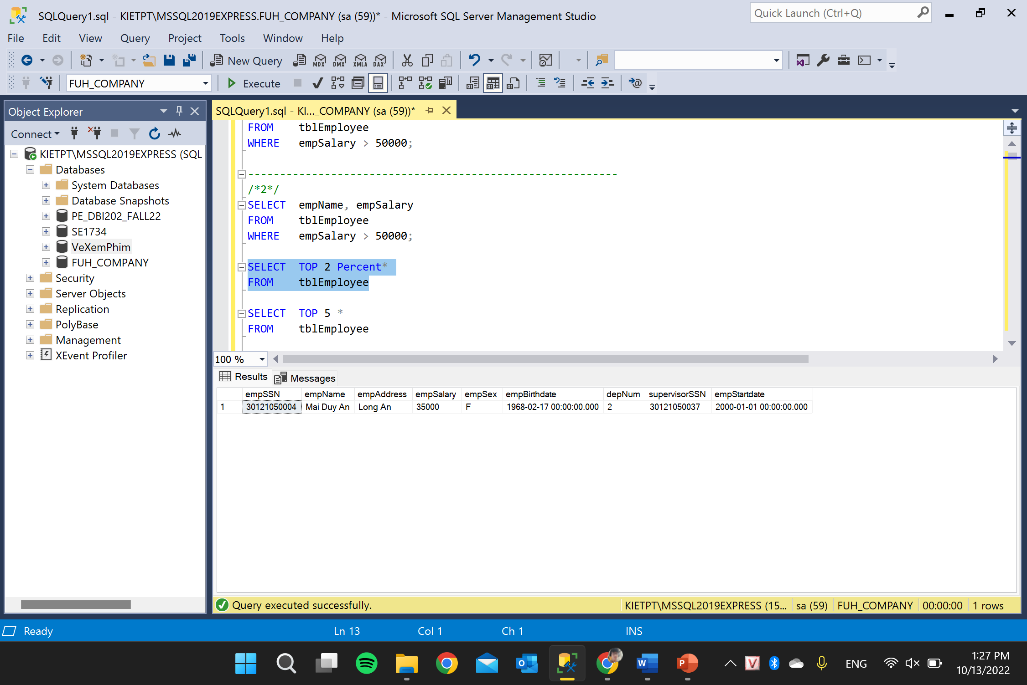

distinct ko lấy những cái trùng nhau

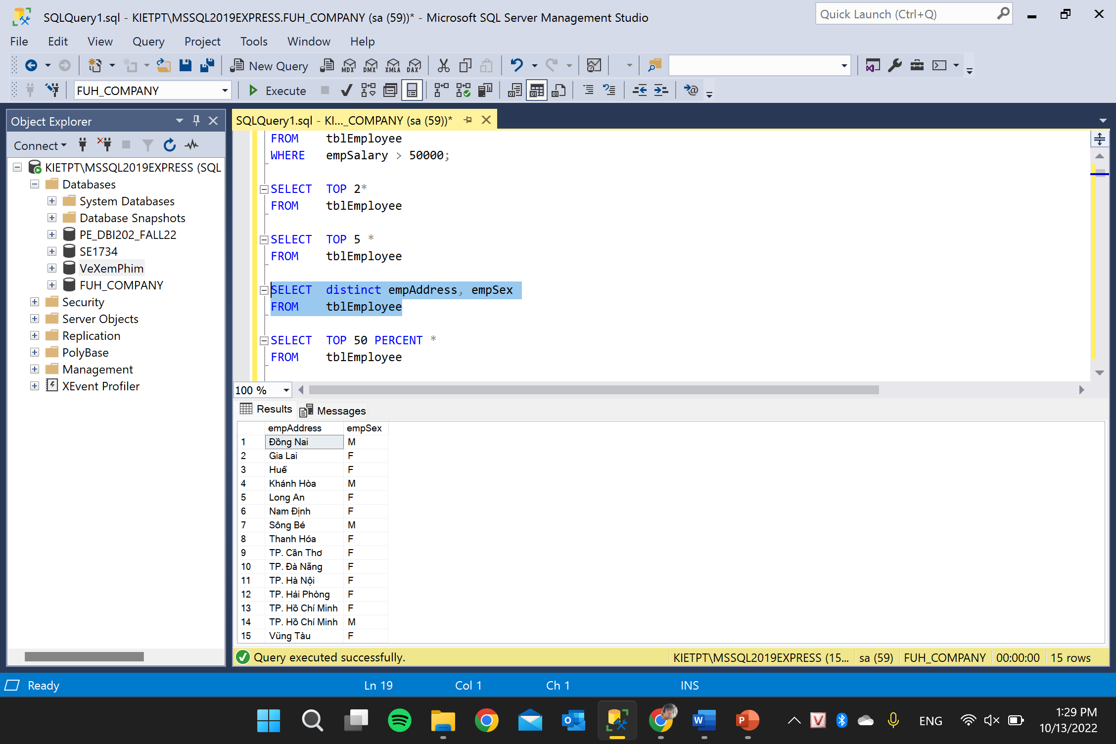

Thay thế empName bằng “Họ và Tên”

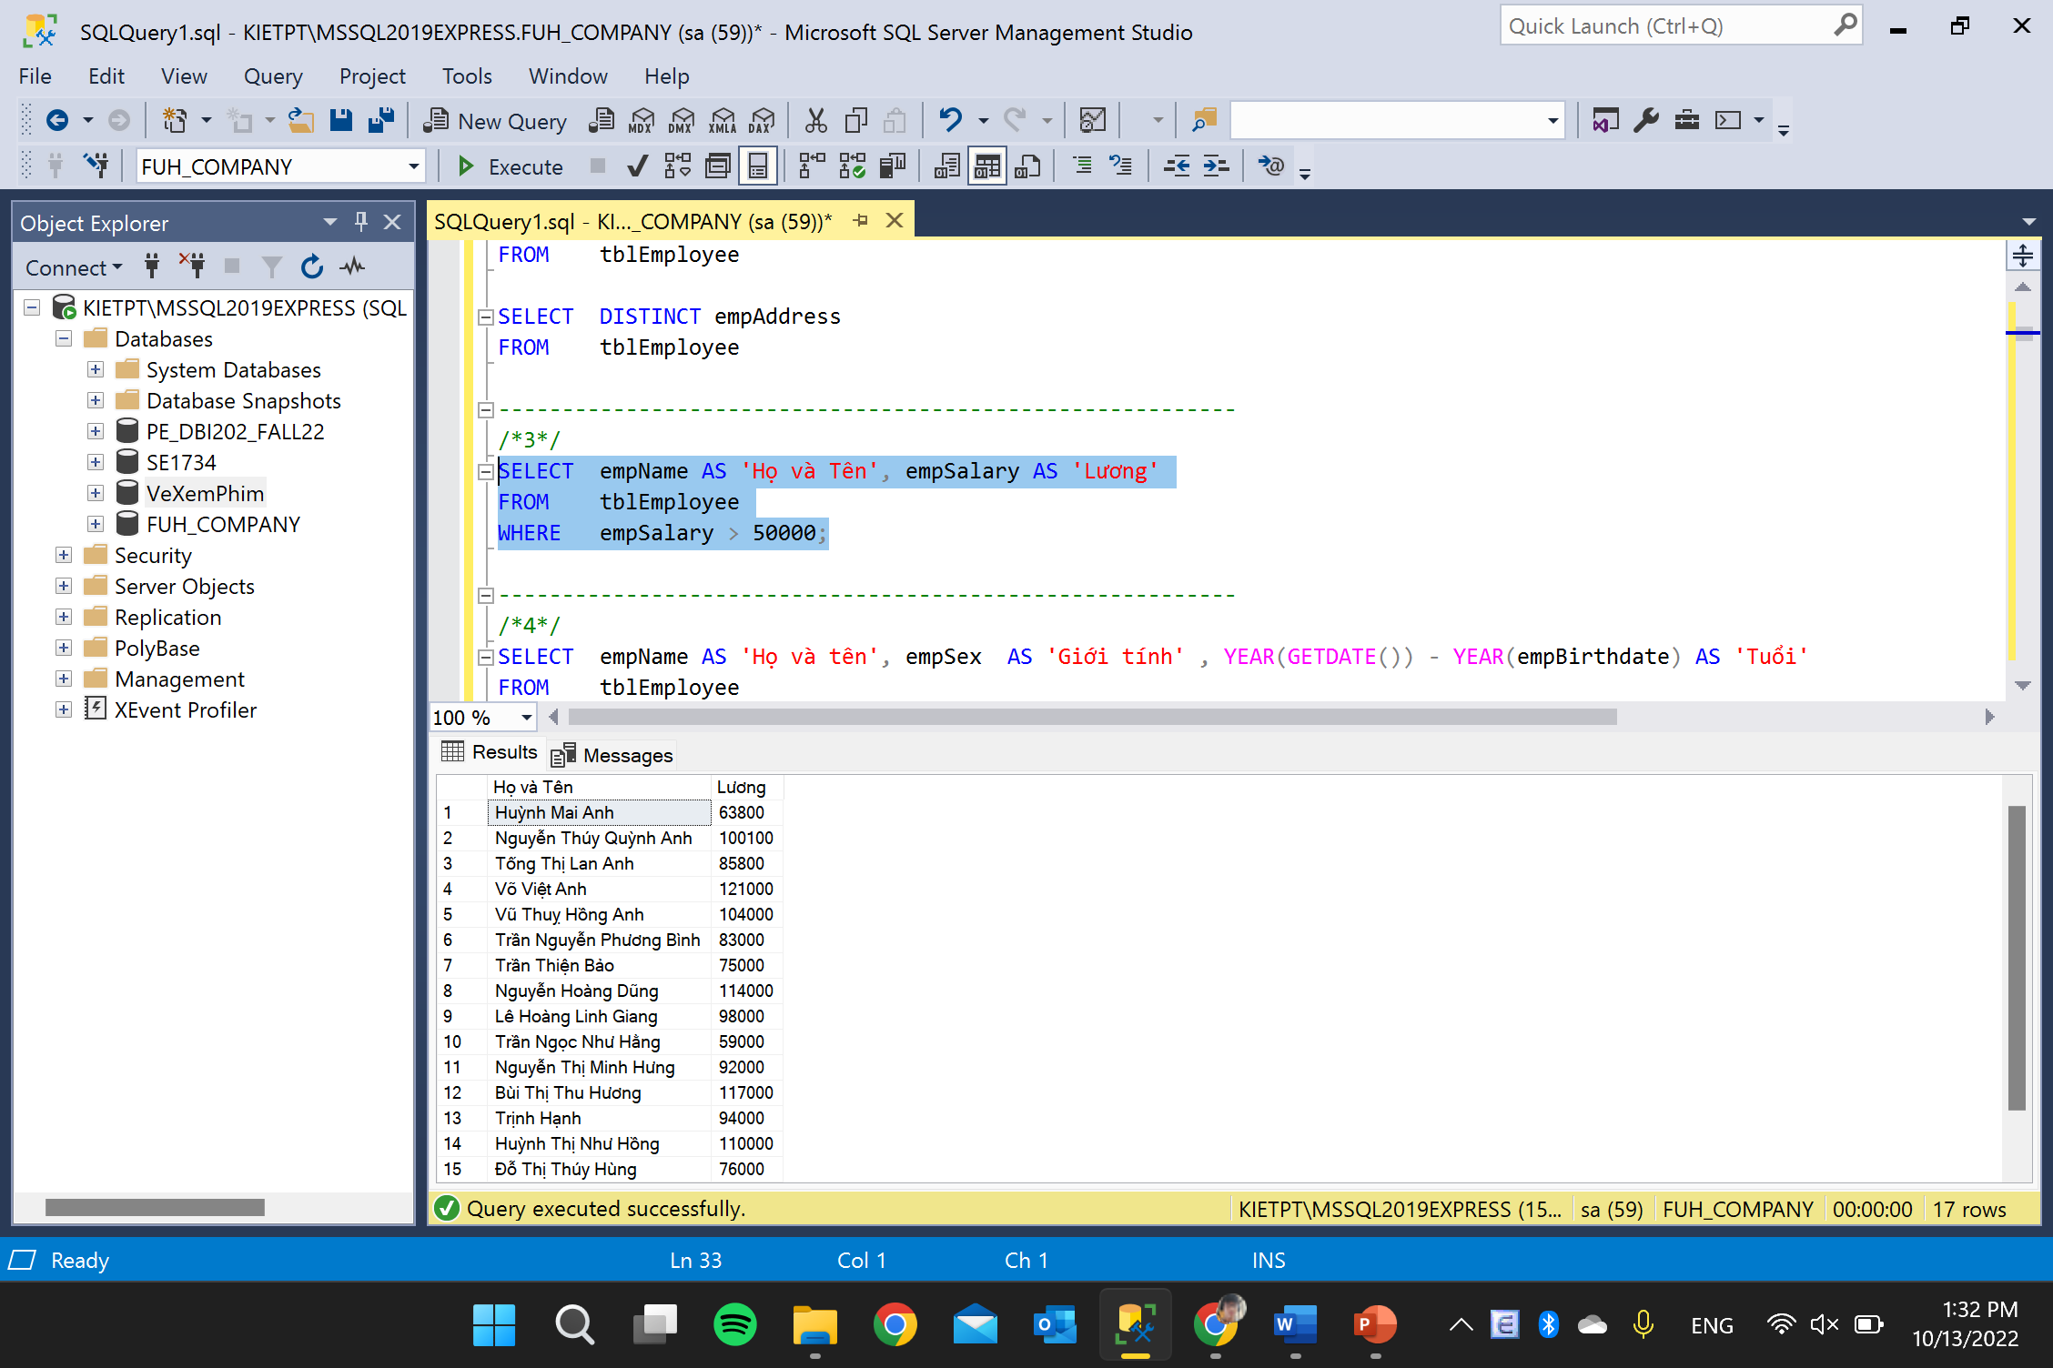

Để so sánh chuỗi trong SQL phải thêm “N” trc chuỗi

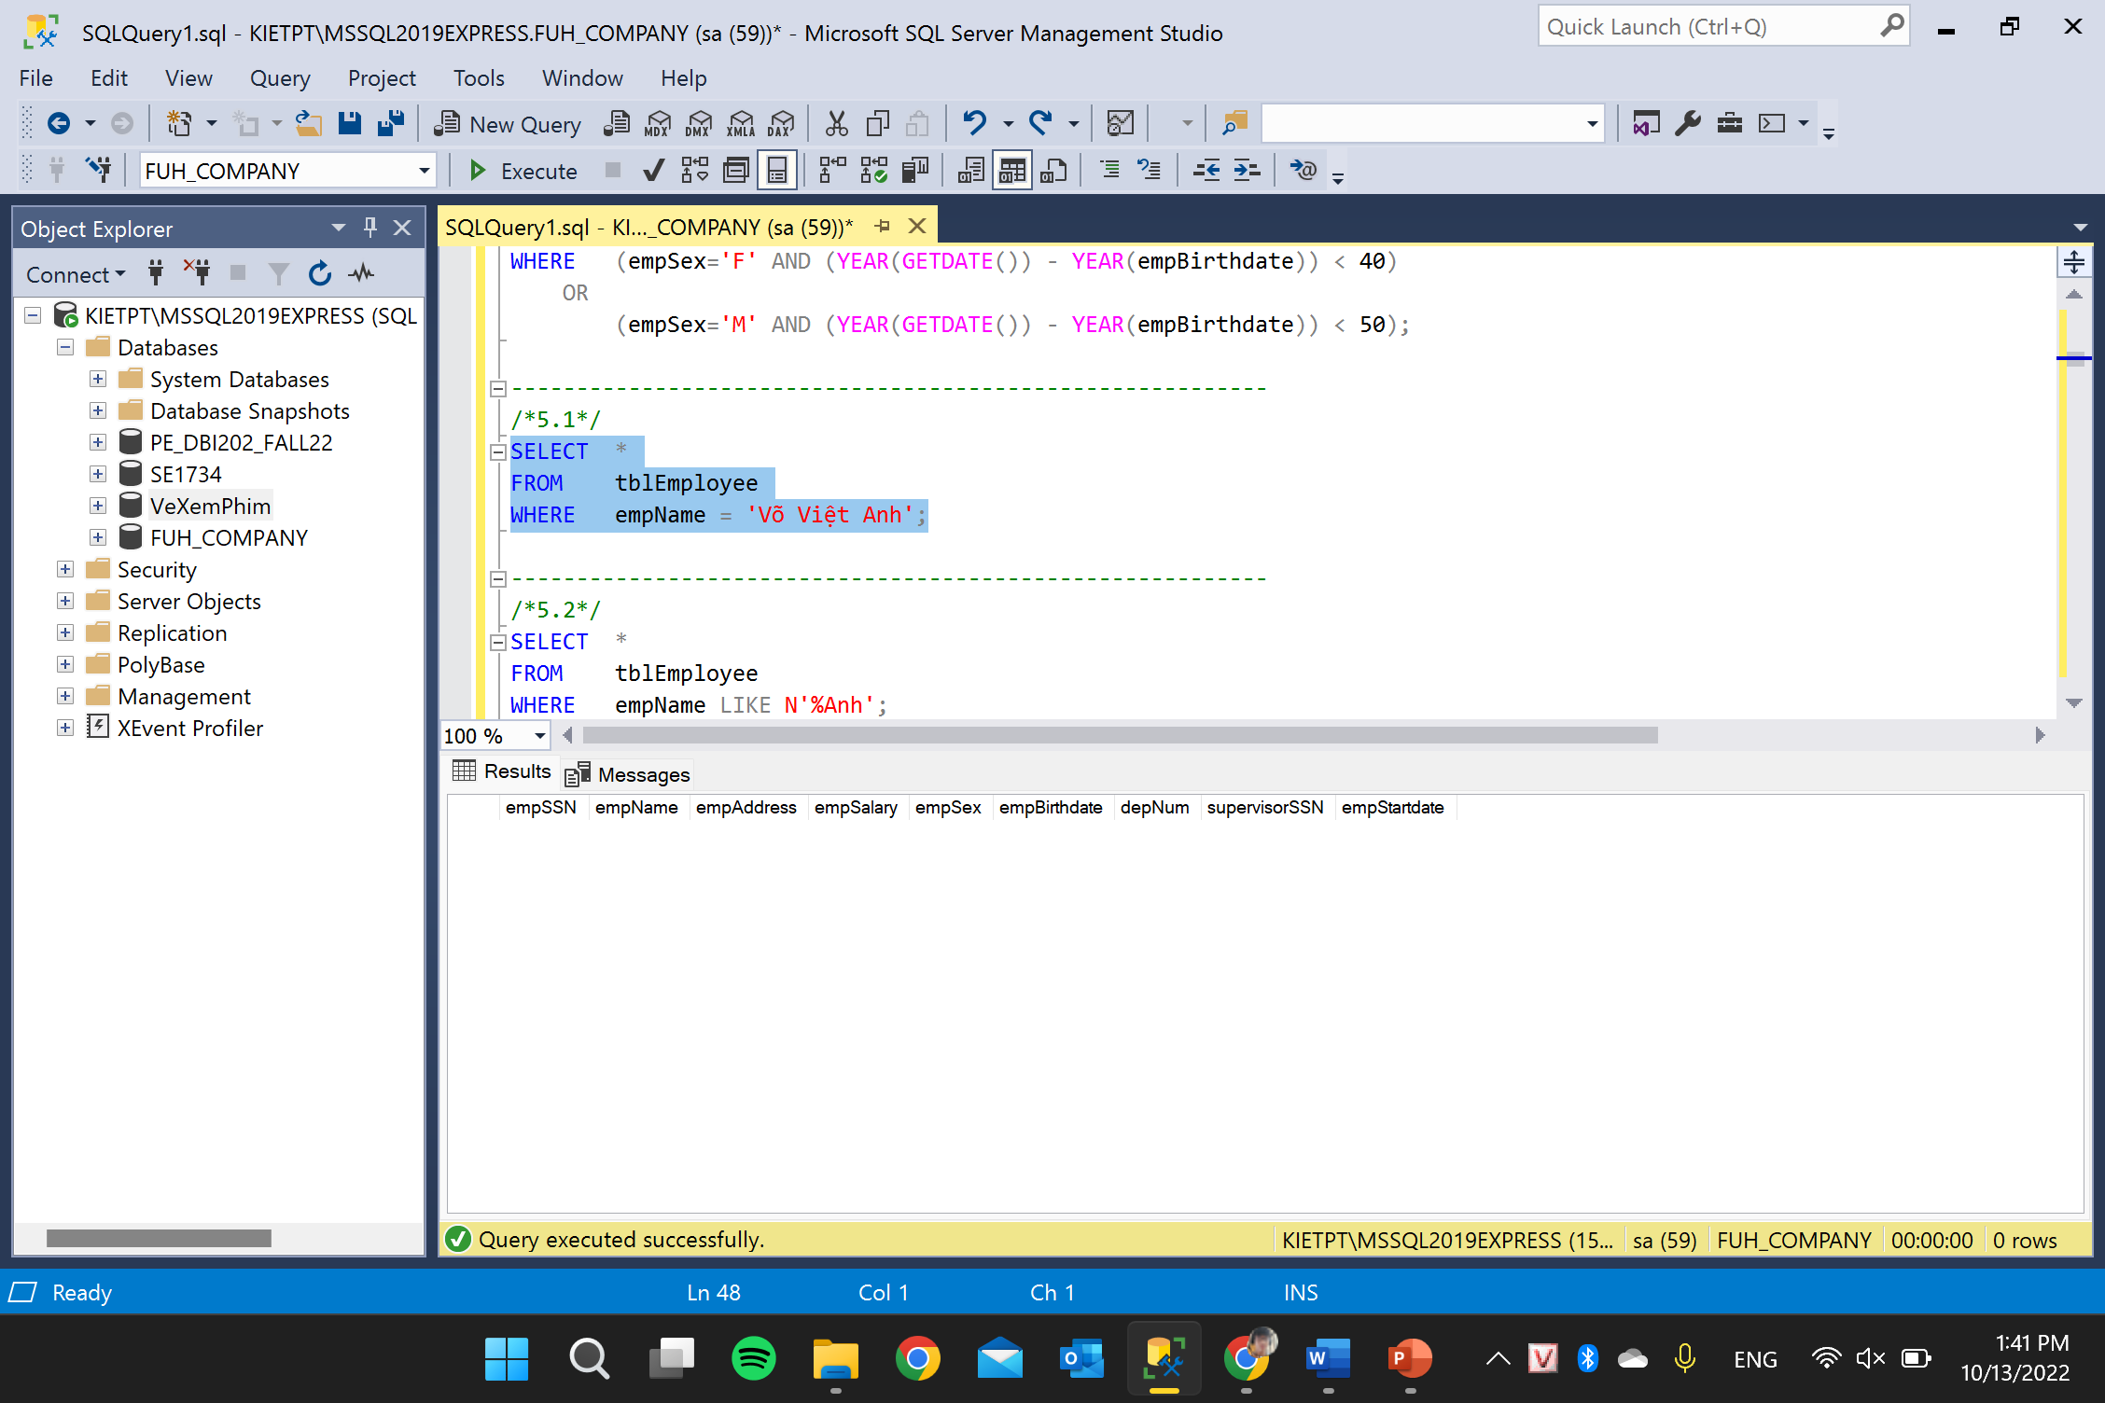

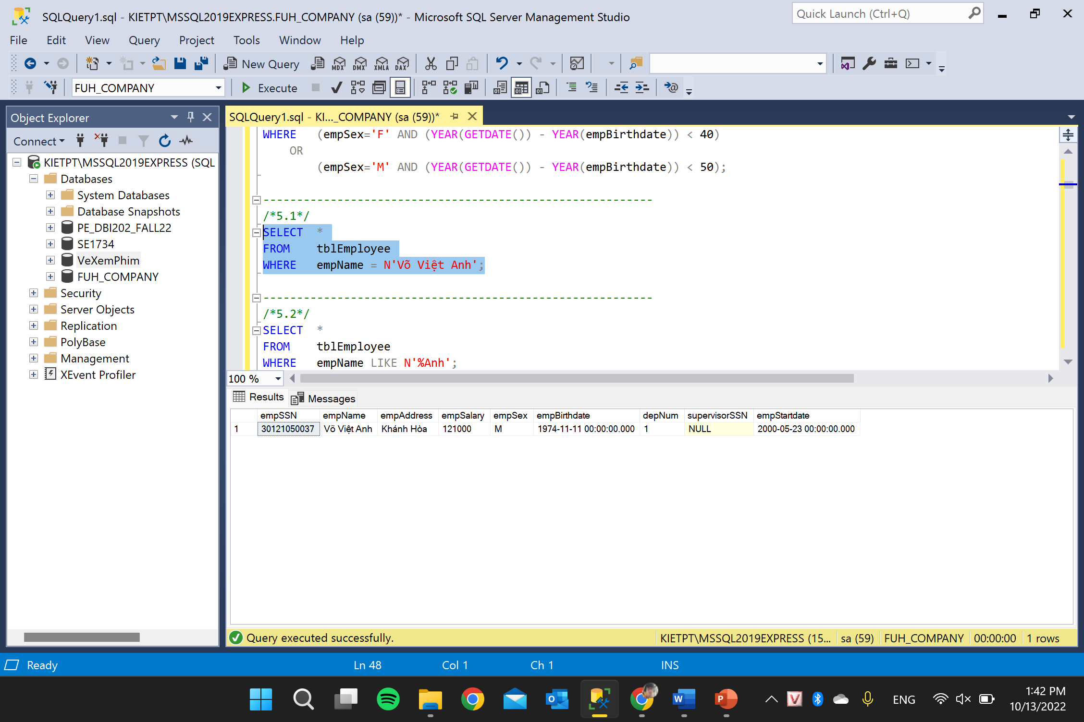

Giả sử ko nhớ rõ tên chỉ nhớ gì đó Anh thì khai như này

“%” là bất kì (tìm bất kì)

=> %Anh: tìm bất kì cái gì phía trước chữ “Anh”

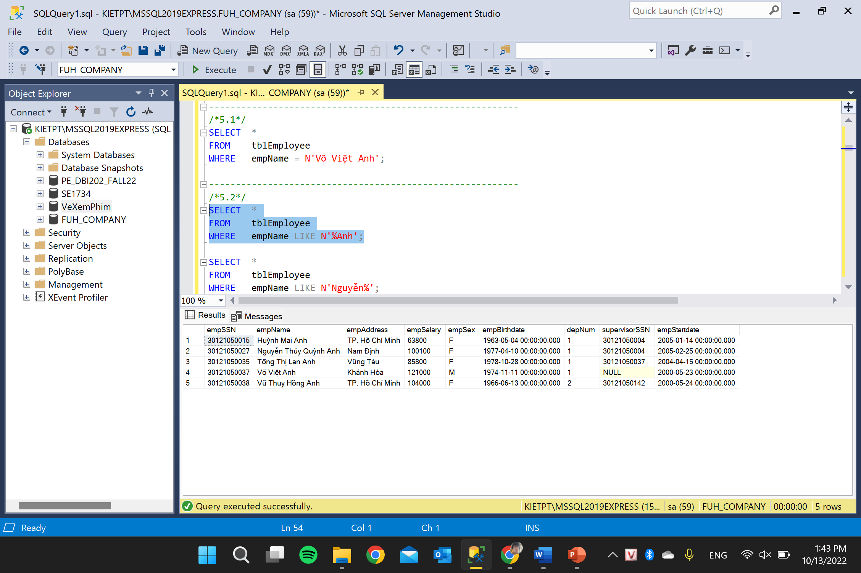

Gán Biến

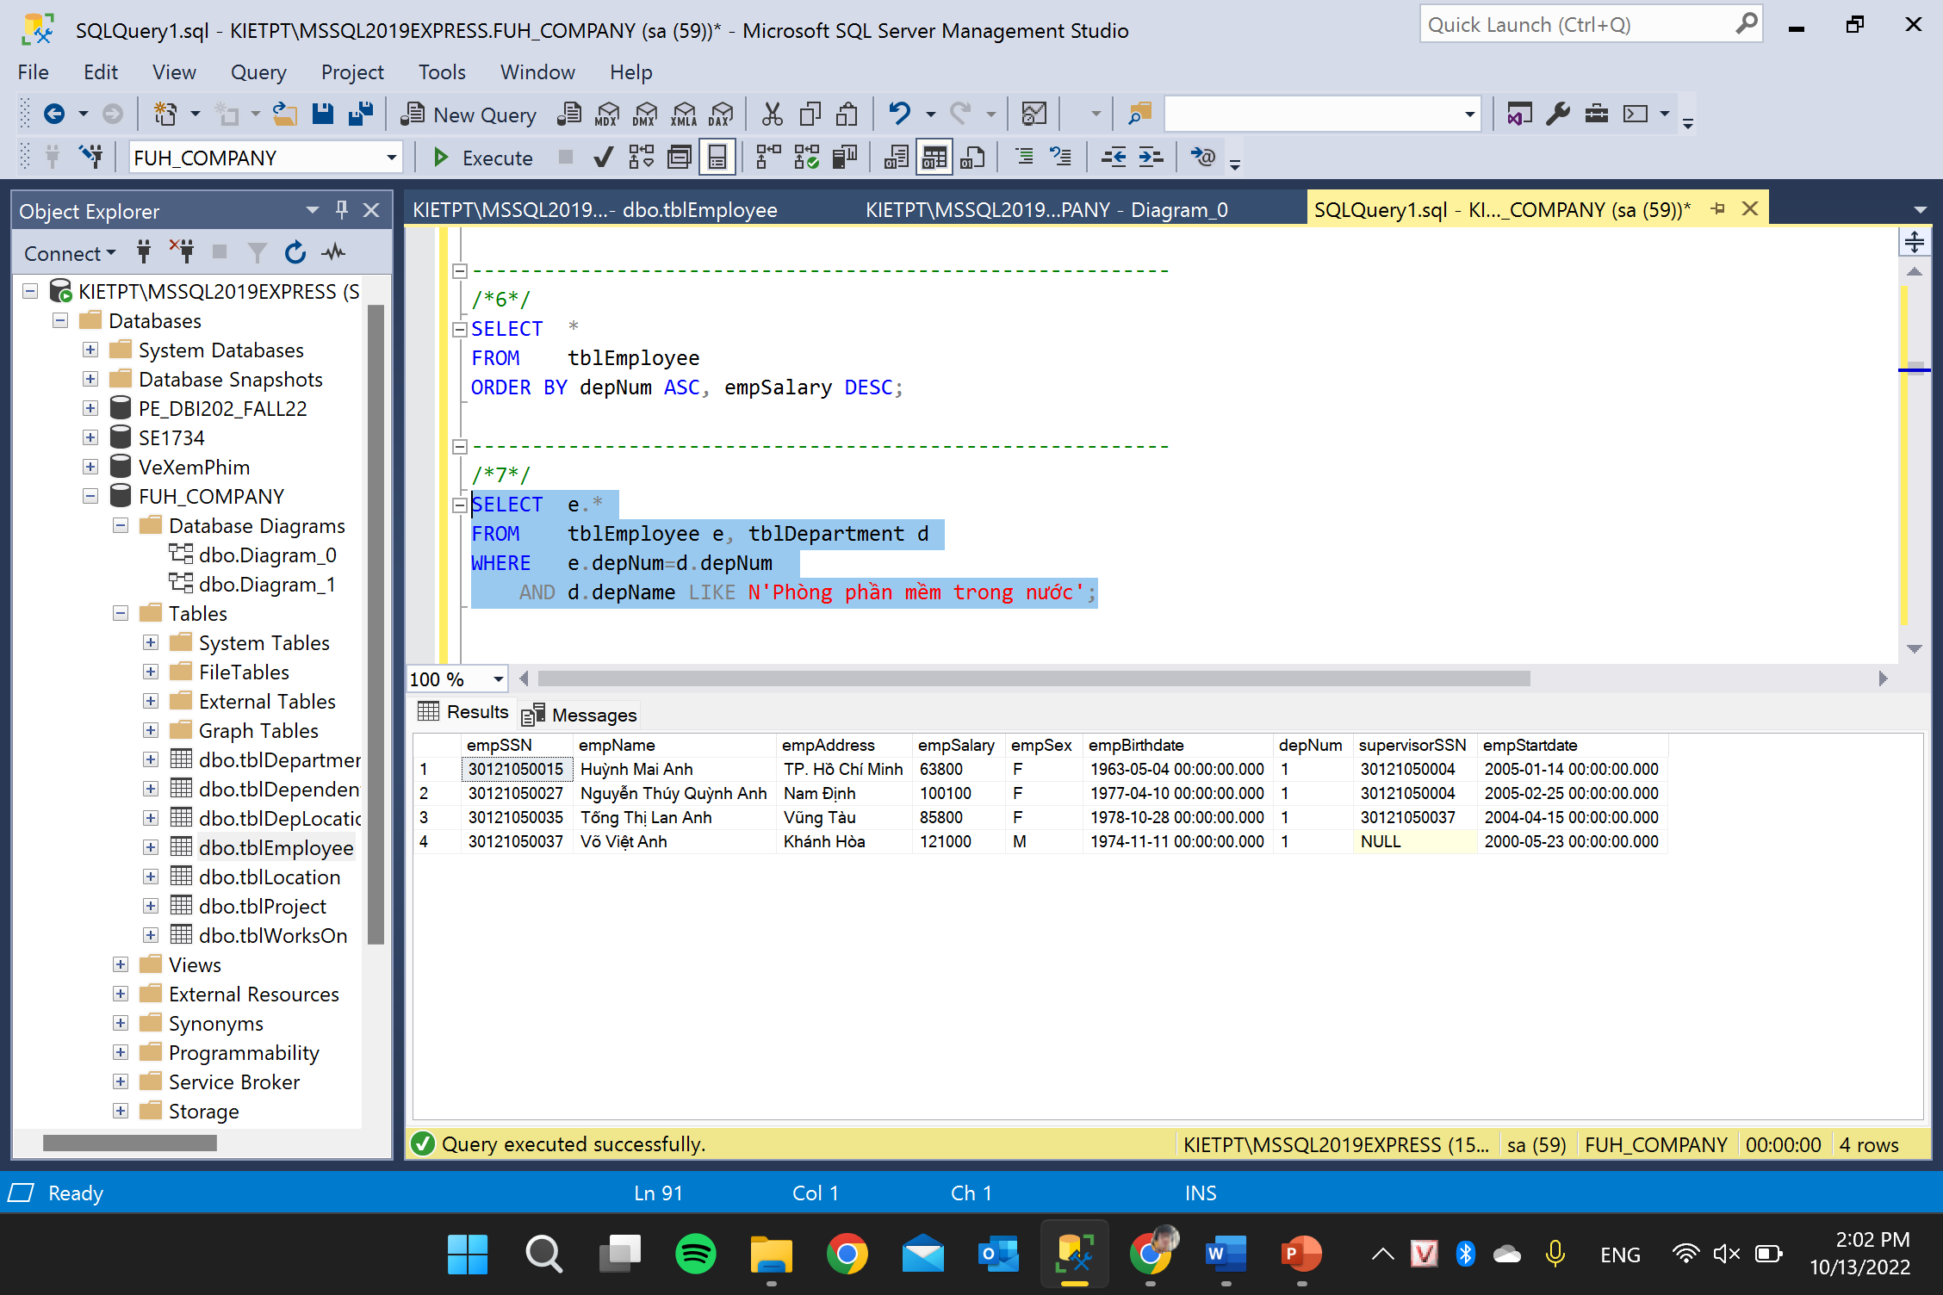

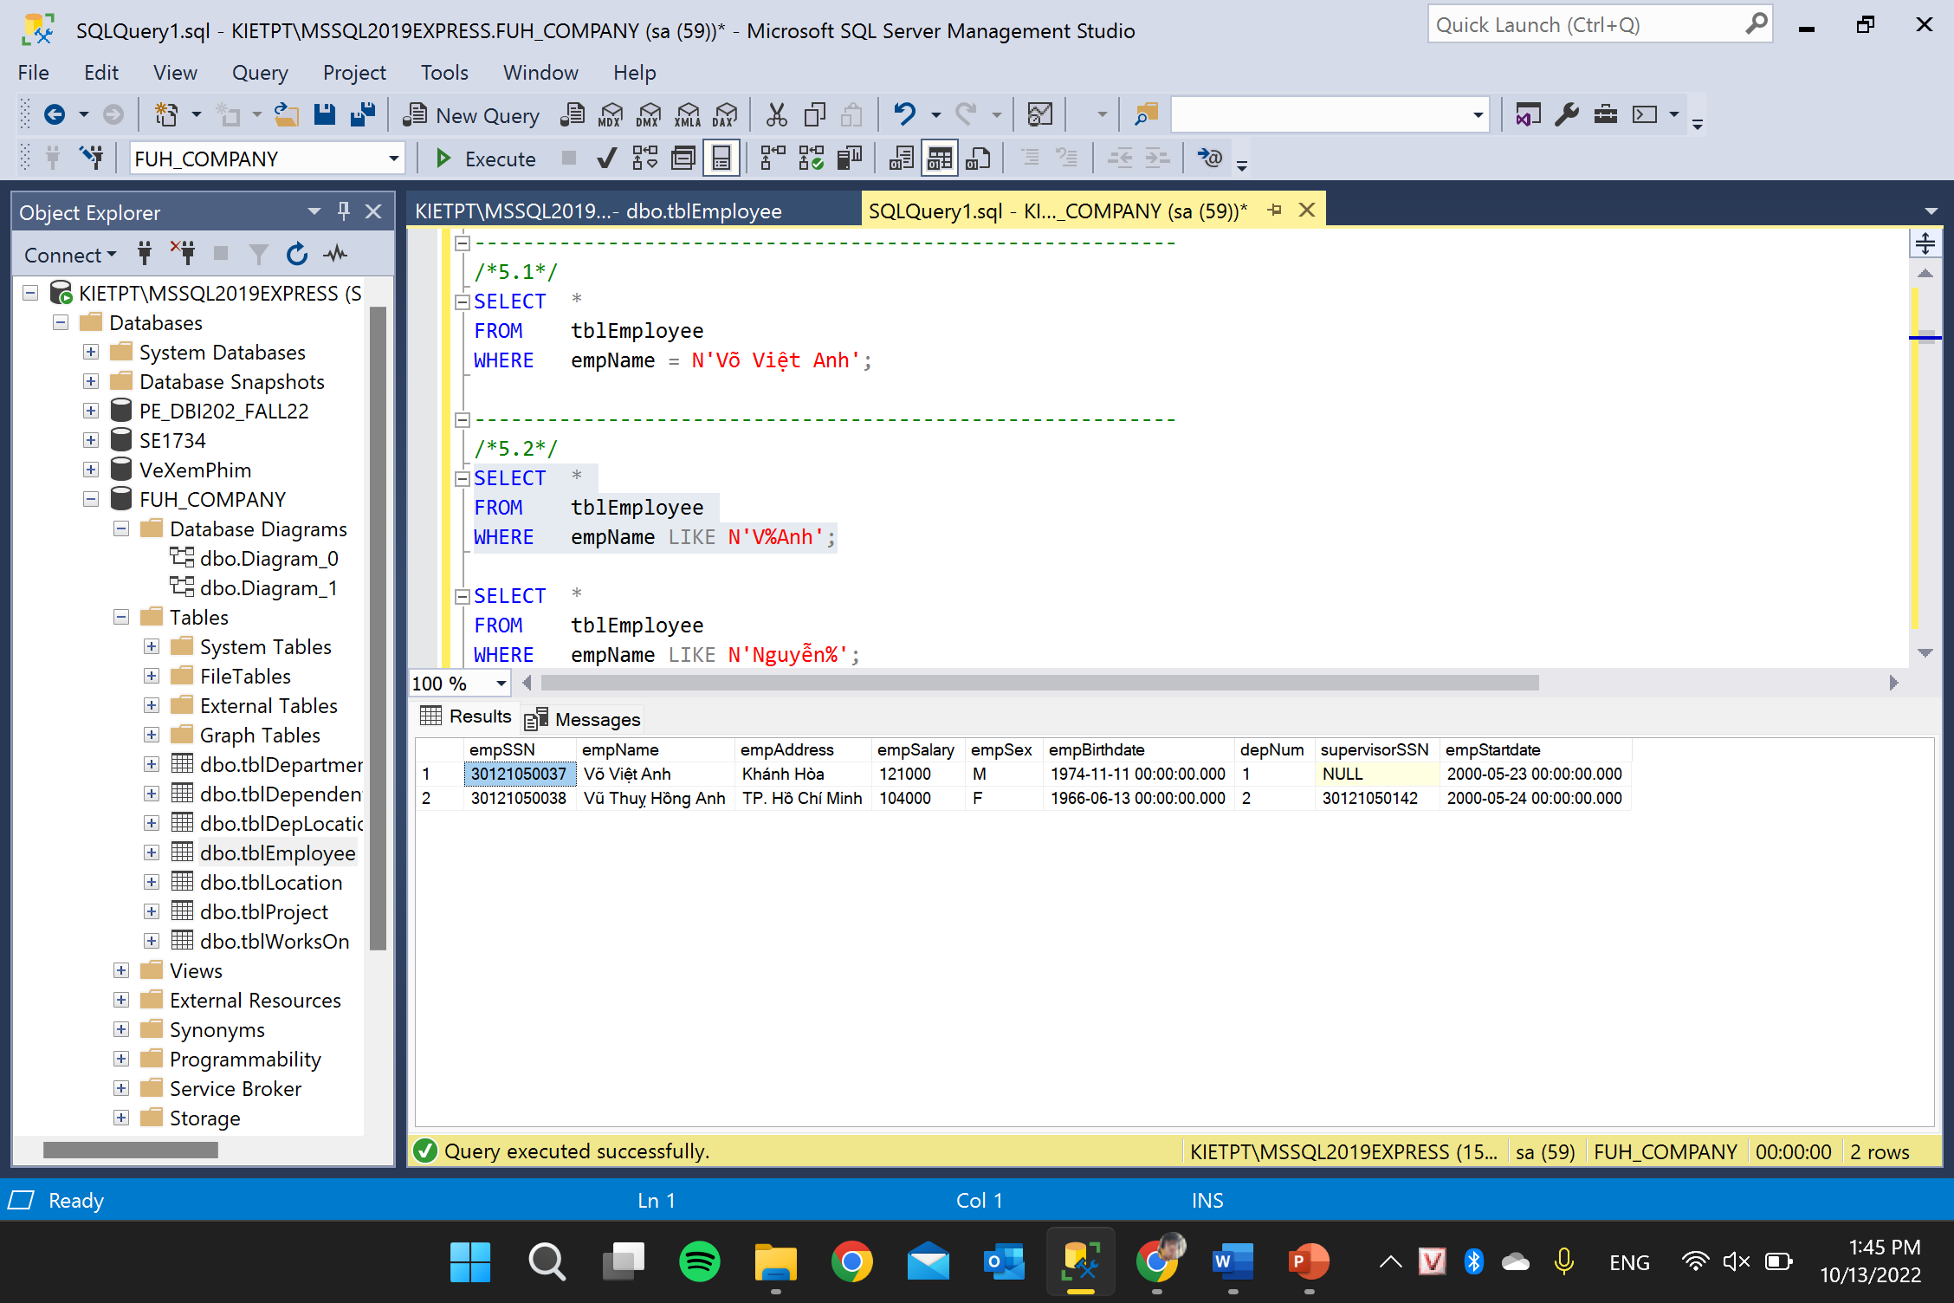

EXCEPT phép toán lấy phần bù A/B